Character Skills

Documentation

(Unreal Engine 4 asset)
https://www.unrealengine.com/marketplace/character-interaction

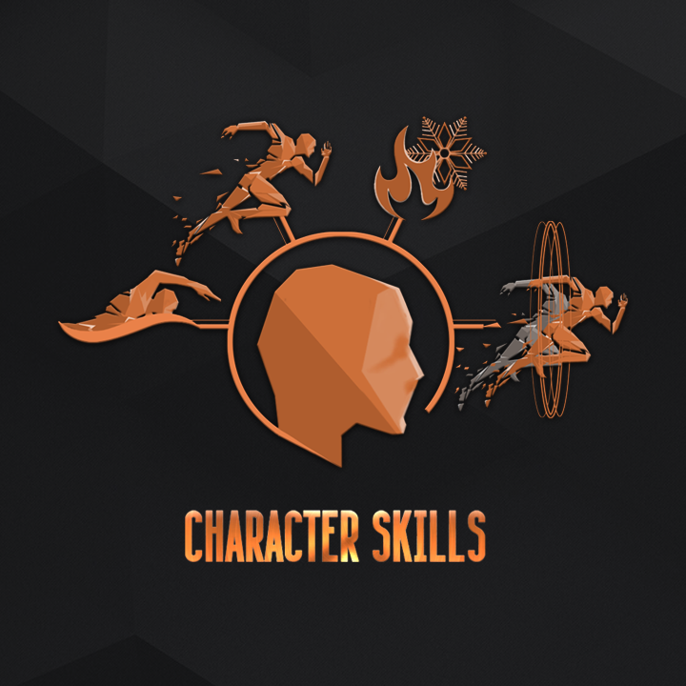
Video overview of the project

Documentation written by the project author ZzGERTzZ.

Manual version : 1.0

Введение:

Проект “Character Skills” создан для создания различного рода умений персонажей. Проект помимо основных умений содержит в себе и конструктор при помощи которого можно создавать умения различной сложности. Также ассет не обделен большим количеством контента включая: анимации, модели персонажей, звуки, враги, эффекты… Система “Character Skills” написана таким образом, что ее можно добавить к уже существующим персонажам расширив тем самым “геймплей” составляющую.

Интеграция проекта:

Первым делом рассмотрим принцип работы “Character Skills”. Основным компонентом является “BP_CharacterSkills” и в нем содержится вся логика применения умений и он добавляется к пешке. Компонент работает в связке с АнимБП “AnimBp_CS” в котором находится анимационная составляющая умений и данный анимбп добавляется в анимбп вашего персонажа. Так же для каждого умения имеется класс эффекта (uobject), данный класс позволяет написать любую дополнительную логику к умению - более подробно в рубрике “Класс эффекта”.
Схема принципа работы:
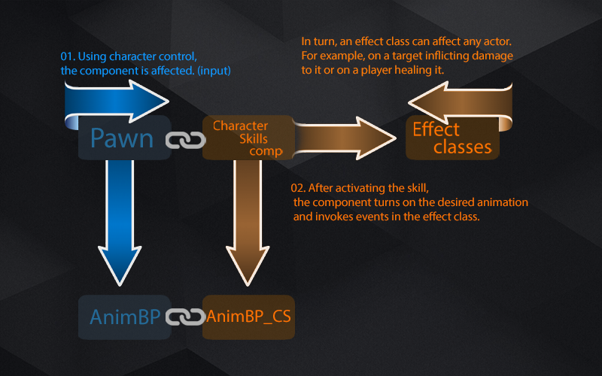
Интеграция в сторонний проект производится с помощью следующих шагов:
Видео туториал добавления проекта на основе базового третьего лица
- Добавьте весь контент проекта “Character skills” в ваш проект с помощью инструмента “migrate”.
- Убедитесь, что все анимации привязаны к единому скелету. Если вы используете базовый скелет от epic games (UE4Mannequin), то просто удалите скелет который используется в character skills (CharacterSkills\Character\UE4Mannequin\Mesh\UE4_Mannequin_Skeleton)
при удалении выберете ваш скелет в виде замены и нажмите на
“Replace References”.
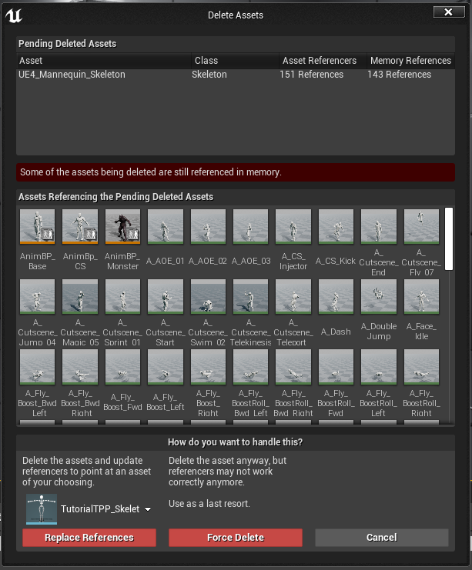
После этого у вас все анимации умений будут использовать тот скелет который вы выбрали при удалении. Если вы используете не UE4 скелет то вам нужно сделать ретаргет анимбп “AnimBP_CS”.
После замены скелета обязательно откройте AnimBP_CS и убедитесь в его работоспособности.
- Добавление компонента “BP_CharacterSkills” к пешке. Откройте вашу пешку и посредством кнопки “add component” добавьте BP_CharacterSkills(при добавлении можете переименовать компонент как вам удобно, но если вы будете копировать код из пешки-примера то назовите “CharacterSkills”).
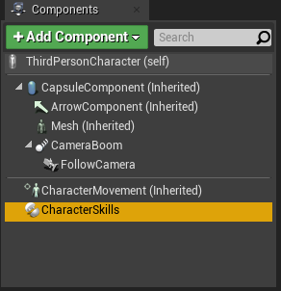
- Далее нужно указать анимБП вашего персонажа, для этого вначале уберите указанный анимбп в меше персонажа и укажите его в компоненте “CharacterSkills” в категории “Character AnimBP” у вас должно получится следующее: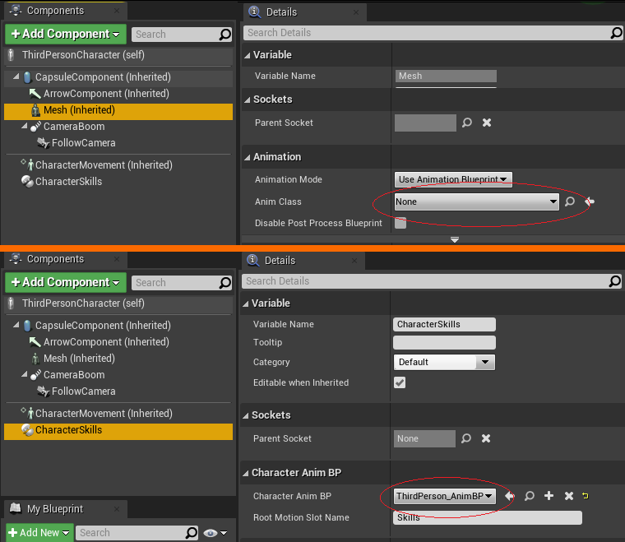
- Система Character Skills добавлена, осталось добавить необходимые узлы для работы и управление для умений. Первым делом вам нужно добавить узел “CharacterMovementSkill” в место где вы обновляете перемещение персонажа. Данный узел определяет использовать ли перемещение из компонента умений (если вы задействовали умения перемещения (плавание, летание..) или продолжать использовать перемещение вашего персонажа. Один узел для переднего вектора и второй узел для правого вектора. У вас должно получится следующее (на примере базового третьего лица):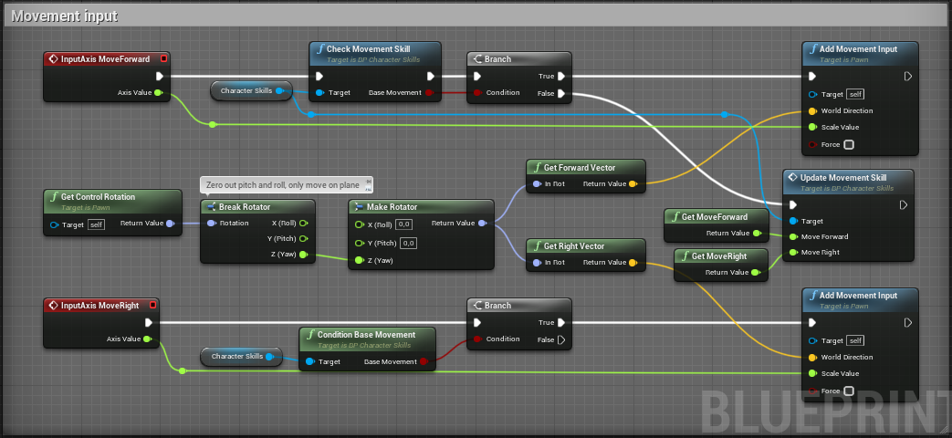
Далее если вы хотите использовать умение “телекинез” в вашем проекте то вам нужно добавить узлы к инпутам обзора.
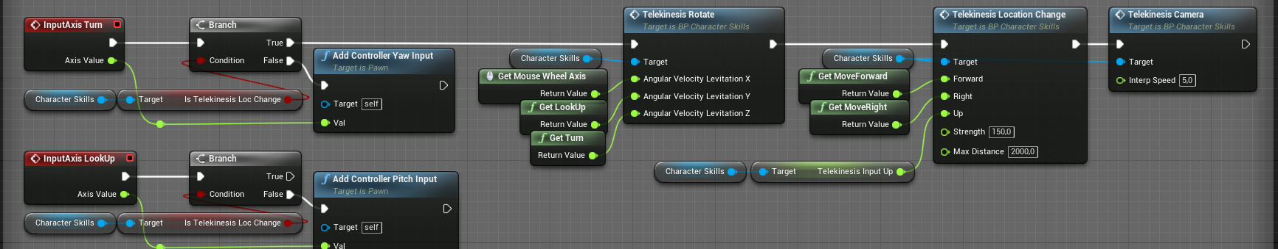
В данных узлах идет определение перемещаете вы объект с помощью телекинеза или нет. Если да то в компонент “CharacterSkills”подаются инпуты при помощи которых вы двигаете объект.
Следующим шагом стоит добавить инпуты для перемещения по вектору вниз - это нужно если вы хотите использовать умения летания или плавания, при нажатии данной кнопки персонаж будет снижаться в полете или погружаться в плавании, также тут стоит добавить и опускание вниз объекта для телекинеза. Вы можете настроить любое управление, по умолчанию используется левый контрол.
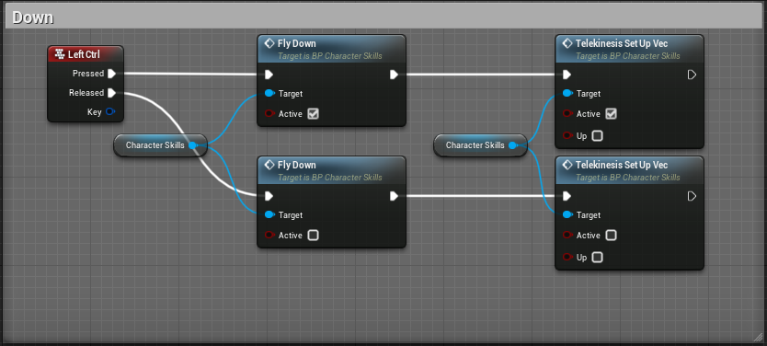
Далее нужно подключить верхний вектор. Тут рассмотрим ситуацию когда нужно чтобы одна кнопка учитывала несколько действий - на данном примере “пробел” служит для прыжка, для набора высоты, для двойного прыжка, для поднятия объекта вверх при помощи телекинеза.
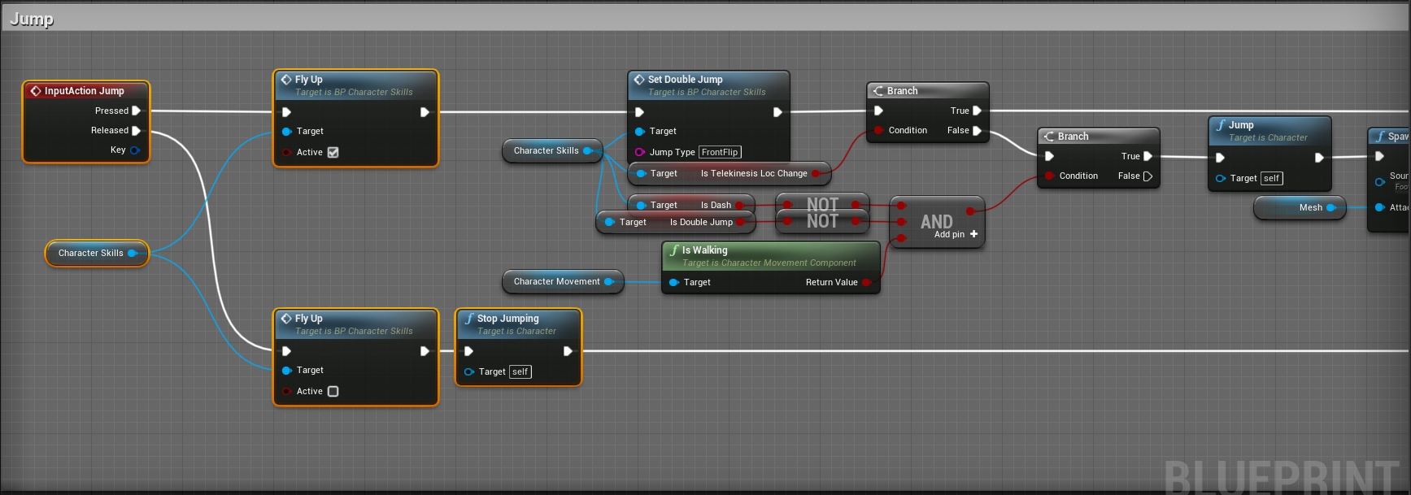
Первым делом нужно добавить узлы верхнего вектора для летания и плавания.(FlyUp) при нажатии активируется при отпускании кнопки деактивируется.

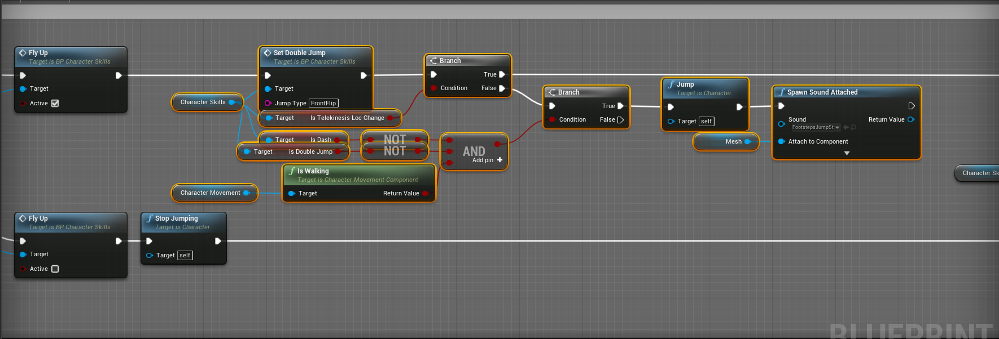
Следующим шагом добавляем узел умения двойного прыжка “SetDoubleJump” в данной функции компонент сам рассчитает сможет ли совершить в данный момент персонаж двойной прыжок исходя из настроек или нет - указывать доп. условия не требуется. Далее проверяем - перемещаем ли в данный момент мы объект с помощью телекинеза или нет, если да то пропускаем активацию прыжка и включаем функцию поднятия объекта. Если же не используем телекинез то проверяем не находится ли персонаж в двойном прыжке или дэше и стоит ли он на земле, если все условия подходят то выполняется прыжок.
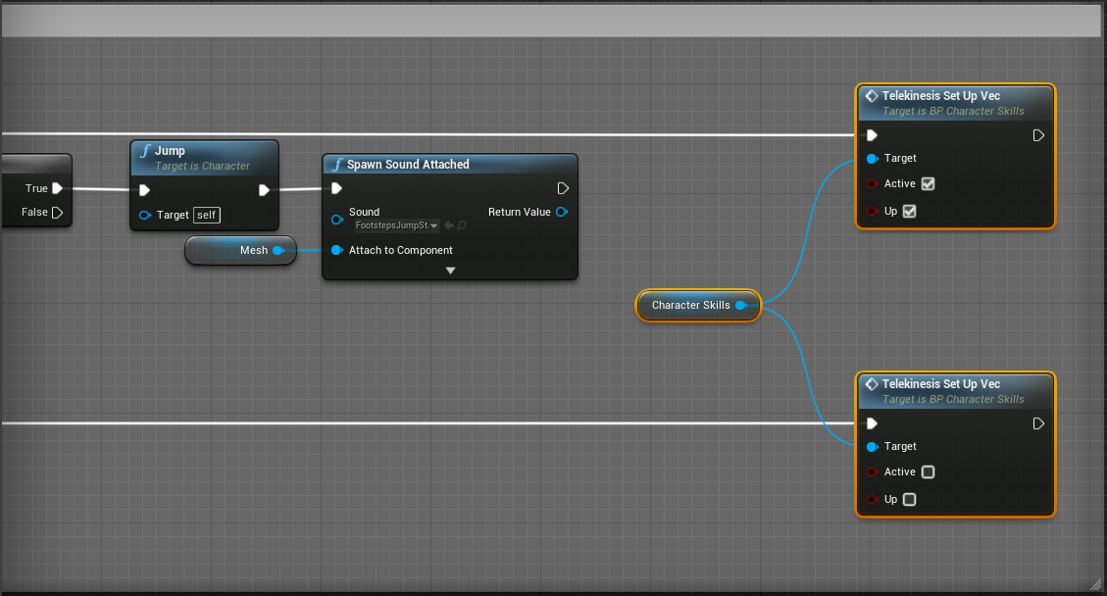

Узлы для верхнего вектора телекинеза. С помощью вот таких условий можно использовать одну кнопку для разных действий исходя из состояний персонажа.

На этом интеграция компонента “Character Skills” полностью выполнена, следующим шагом рассмотрим умения и как их подключать.

Умения:

В проекте существуют несколько базовых умений и конструктор умений. Первым делом рассмотрим базовые умения. Все настройки умений находятся в компоненте “Character skills” в категориях Settings.. Чтобы перейти к ним просто выделите компонент и найдите данные категории во вкладке “Details”. У многих умений присутствуют параметры маны и стамины. Это две шкалы которые могут быть использованы в умениях, при недостаточном количестве маны или стамины умение не запустится, использовать эти параметры не обязательно.
Умение спринт:

Спринт умение позволяющее персонажу быстро бегать.
Чтобы его активировать используйте узел “SetSprint”:
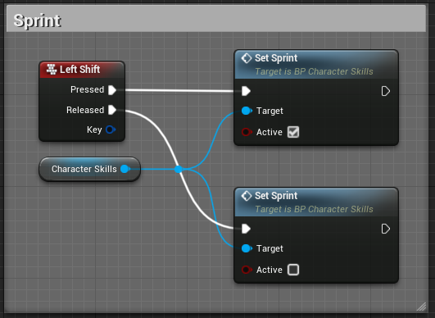
На данном примере при нажатии на левый шифт активируется спринт при отпускании клавиши левый шифт спринт деактивируется.

Настройки умения “Sprint”:
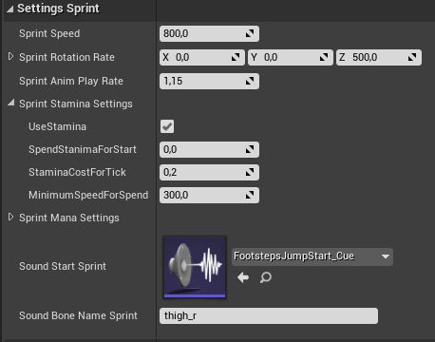
Sprint Speed - Скорость бега при спринте.
Sprint Rotation Rate - Скорость поворота персонажа при спринте.
Sprint Anim Play Rate - Множитель скорости проигрывания анимации.
Sprint Stamina Settings - Настройки использования стамины.
Sprint Mana Settings - Настройки использования маны.
Sound Start Sprint - Звук при начале спринта.
Sound Bone Name Sprint - Кость скелета от которой будет производится звук.

Дополнительные функции и переменные при использовании умения:
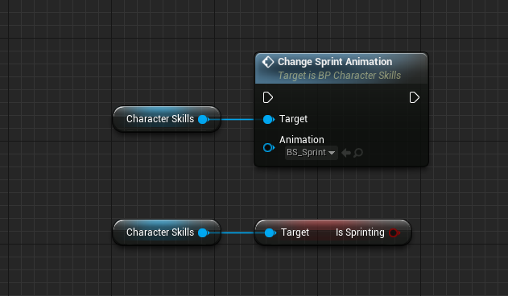
Change Sprint Animation - Смена анимации умения спринта.
IsSprinting - Булевая переменная идентифицирующая состояние спринта.

Умение плавать:

Умение плавать содержит настройки поведения персонажа в воде. Поведение персонажа частично берет настройки из character movement от Epic Games. В первую очередь настройте параметры в компоненте character movement.
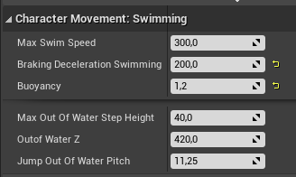
После разместите на уровне Physics Volume с включенным параметром “Water Volume” именно это область будет являться для персонажа водой.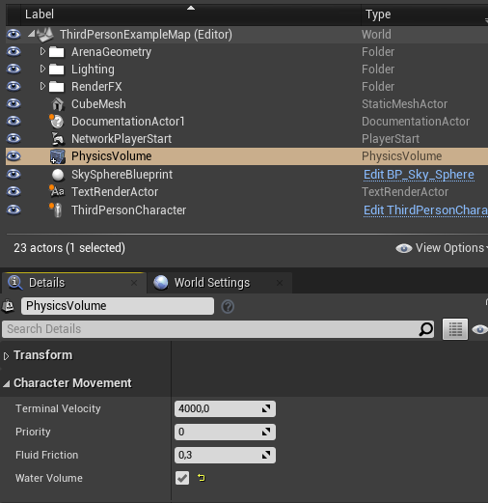
Настройки умения “Swim”:
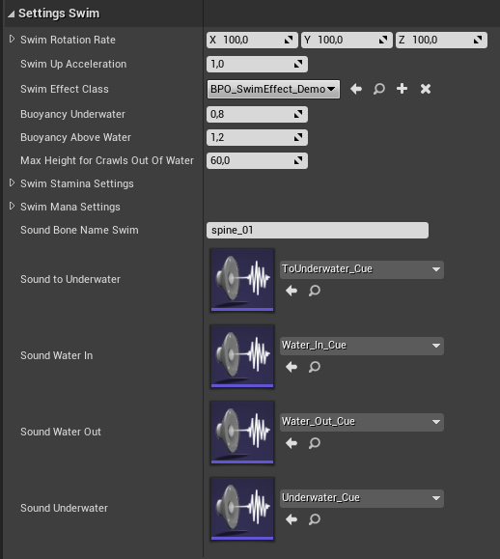
Swim Rotation Rate - Скорость поворота персонажа в воде.
Swim Up Acceleration - Скорость набора вертикальной скорости
Swim Effect Class - Класс эффекта для умения “плавать”.
Buoyancy Underwater - Сила выталкивания под водой.
Buoyancy Above Water - Сила выталкивания над водой.
Max Height for Crawls Out of Water - Высота выступа на который персонаж может дотянуться при вылезании из воды.
Swim Stamina Settings - Настройки использования стамины.
Swim Mana Settings - Настройки использования маны.
Sound Bone Name Swim - Кость скелета в локации которой будут проигрываться звуки.
Далее идут настройки звуков при смене состояний во время плавания.

Дополнительные функции и переменные при использовании умения:
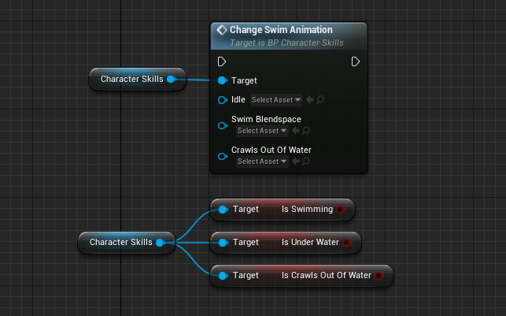

Change Swim Animation - Функция смена анимации для плавания. Если требуется заменить определенные анимации то оставьте остальные с пустой ссылкой они заменены не будут.
IsSwimming - Булевая переменная идентифицирующая состояние плавания.
IsUnderWater - Если True значит персонаж под водой, если False значит на поверхности воды.
IsCrawlsOutOfWater - Булевая переменная идентифицирующая состояние вылезания из воды.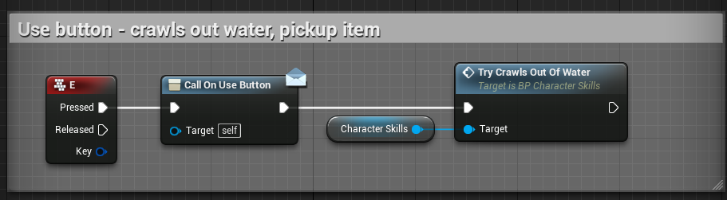
TryCrawlsOutOfWater - функция отвечает за вылезание персонажа из воды при помощи ближайшей коллизии.
Ивенты в классе эффекта (подробнее в разделе “Класс Эффектов”)
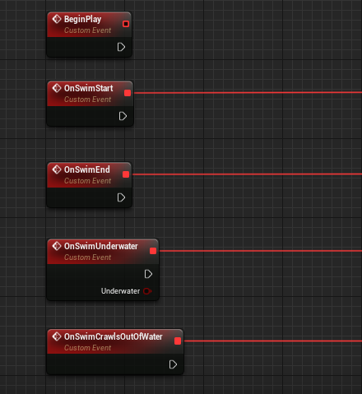

BeginPlay - Запускается сразу после инициализации компонента “Character Skills”. Здесь имеет смысл добавление различного контента, например партикл воды который будет включаться или отключаться в зависимости от состояния.
OnSwimStart - Запускается как только персонаж попадает в воду.
OnSwimEnd - Запускается как только персонаж покидает воду.
OnSwimUnderwater - Запускается при смене состояние плавания под водой и по поверхности - определяется параметром “Underwater”.
OnSwimCrawlsOutOfWater - Запускается как только персонаж начинает вылазить из воды при помощи уступа.

Умение летать:

Умение летать позволяет персонажу перемещаться над землей. Умение включает два типа полета.
- Полет с зависанием наподобие вертолета, где персонаж может зависнуть в воздухе и двигаться по осям относительно взгляда.
- Полет в направлении взгляда наподобие самолета, где персонаж двигается в сторону обзора.
По умолчанию первый тип используется как основной а второй при ускоренном полете. Также в умение включен кульбит который по умолчанию придает немного скорости и может быть активирован только при втором типе полета.
Для подключения умения нужны следующие функции:

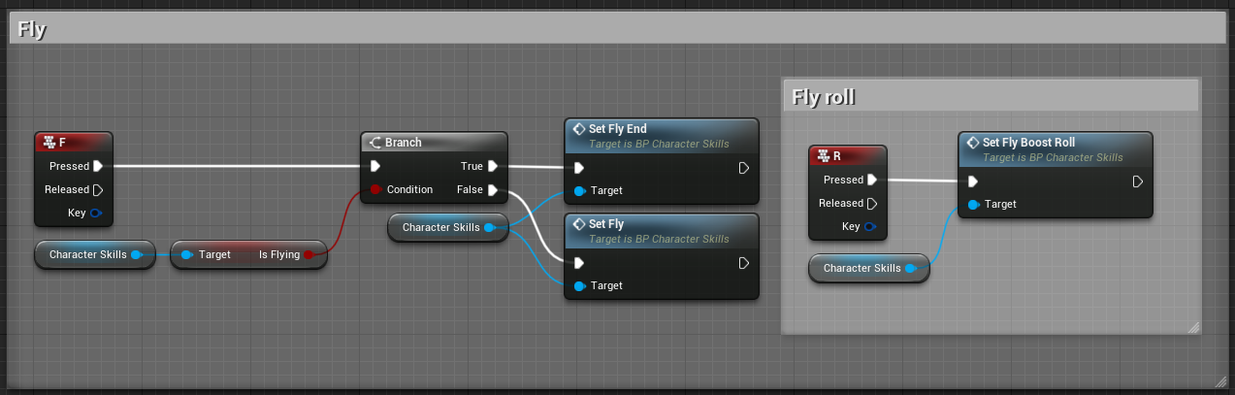

SetFly - Запуск персонажа в состояние полета.
SetFlyEnd - Выход из состояния полета.
SetFlyBoostRoll - Запуск кульбита.

На базовом примере (изображение) при нажатии на кнопку “F” идет проверка состояние находится ли персонаж в состоянии полета и если нет то персонаж взлетает, а елси да то наоборот выходит из состояния полета.
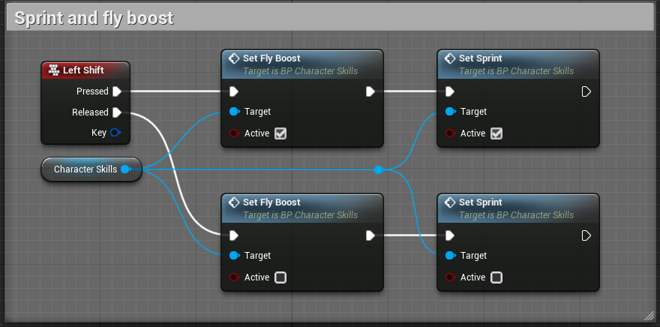
SetFlyBoost - Переход в ускоренный полет второго типа.

По умолчанию при нажатии на левый шифт.
Далее функции верхнего и нижнего вектора SetFlyUp и SetFlyDown их мы рассматривали в разделе “Интеграция проекта”. Данные функции нужны для перемещение вверх и вниз относительно персонажа и используются в полете первого типа. Перейдем к настройкам умения.
Настройки умения “Fly”:
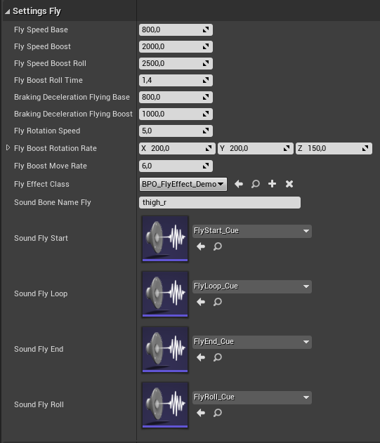
FlySpeedBase - Скорость полета при первом типе полета.
FlySpeedBoost - Скорость полета при втором типе полета.
FlySpeedBoostRoll - Скорость во время выполнения кульбита.
FlyBoostRollTime - Время нахождения в кульбите.
BrakingDecelerationFlyingBase - Сопротивление воздуха при первом типе полета.
BrakingDecelerationFlyingBoost - Сопротивление воздуха при втором типе полета.
FlyRotationSpeed - Скорость вращения персонажа при первом типе полета.
FlyBoostRotationRate - Скорость вращения персонажа при втором типе полета.
FlyBoostMoveRate - Скорость вращения персонажа при кульбите.
FlyEffectClass - Класс эффектов для умения летать.
SoundBoneNameFly - Кость скелета пресонажа к которой будет привязан звук.
Далее идут звуки при различных состояниях полета.
Дополнительные функции и переменные при использовании умения:
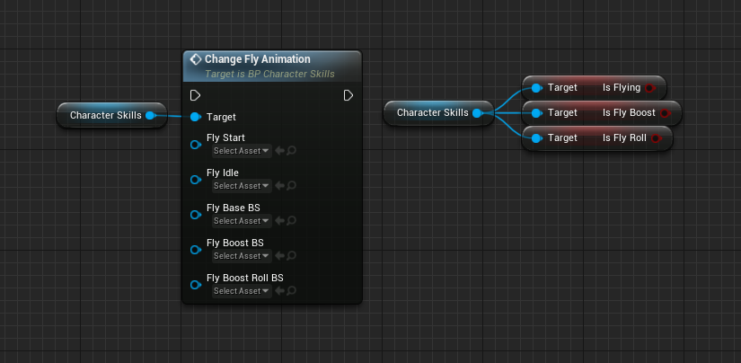
Change Fly Animation - Функция смена анимации для летания. Если требуется заменить определенные анимации то оставьте остальные с пустой ссылкой они заменены не будут.
IsFlying - Булевая переменная идентифицирующая состояние полета.
IsFlyBoost - Булевая переменная идентифицирующая состояние полета 2го типа.
IsFlyRoll - Булевая переменная идентифицирующая состояние кульбита.

Ивенты в классе эффекта (подробнее в разделе “Класс Эффектов”)
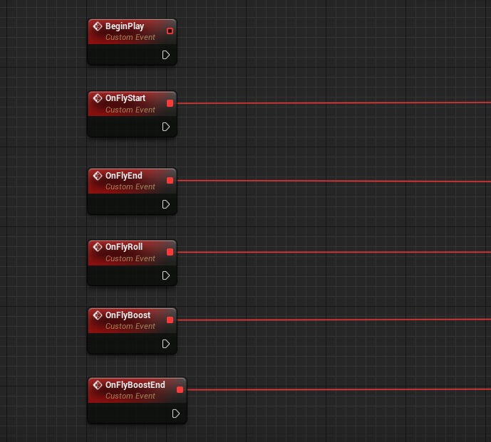
BeginPlay - Запускается сразу после инициализации компонента “Character Skills”. Здесь имеет смысл добавление различного контента, например партикл полета который будет включаться или отключаться в зависимости от состояния.
OnFlyStart - Запускается как только персонаж взлетает.
OnFlyEnd - Запускается как только персонаж выходит из состояния полета.
OnFlyRoll - Запускается при старте выполнения кульбита.
OnFlyBoost - Запускается как только персонаж переходит во второй типо полета.
OnFlyBoostEnd - Запускается как только персонаж выходит из состояния полета 2го типа.
Умение супер прыжка:

Умение супер прыжка позволяет персонажу совершать прыжки на большие расстояния. Для совершения супер прыжка персонажу нужно к нему подготовиться.
Супер прыжок реализуется с помощью следующих функций:

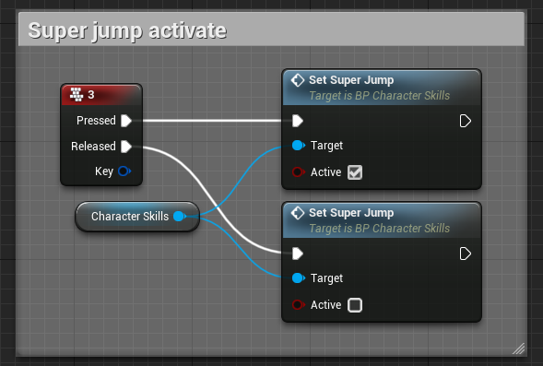
По умолчанию при нажатии кнопки 3 персонаж занимает подготовительную позу, при отжатии если персонаж успел подготовиться к прыжку то он осуществит прыжок, если не успел то вернется в свое базовое состояние. Прыжок осуществляется в сторону направления перемещения перед прыжком.
Настройки умения “SuperJump”:
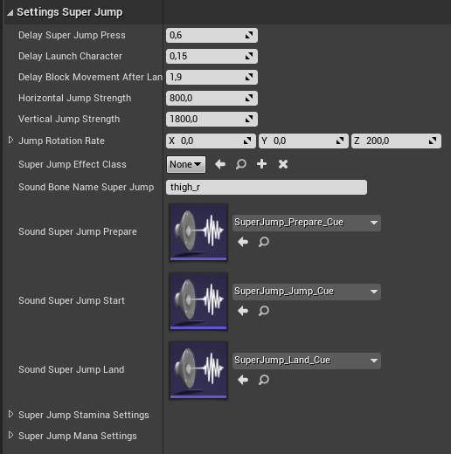
DelaySuperJumpPress - Время необходимое для подготовки персонажа к прыжку.
DelayLaunchCharacter - Задержка перед реализацией супер прыжка.
DelayBlockMovementAfterLand - Сколько времени будет блокироваться перемещение персонажа после приземления.
Horizontal JumpStrength - Горизонтальная сила прыжка.
VerticalJumpStrength - Вертикальная сила прыжка.
JumpRotationRate - Скорость вращения персонажа в воздухе при супер прыжке.
SuperJumpEffectClass - Класс эффектов для умения супер прыжка.
SoundBoneNameSuperJump - кость скелета персонажа к которой будут привязаны звуки умения.
Далее идут настройки звуков и использование маны и стамины.

Дополнительные функции и переменные при использовании умения:
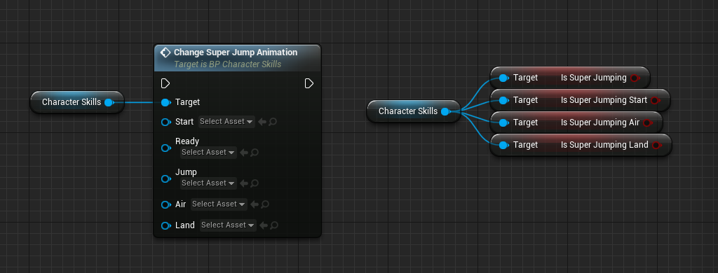
ChangeSuperJumpAnimation - Функция смена анимации для супер прыжка. Если требуется заменить определенные анимации то оставьте остальные с пустой ссылкой они заменены не будут.
IsSuperJumping - Булевая переменная идентифицирующая состояние использования супер прыжка в текущий момент.
IsSuperJumpingStart - Булевая переменная идентифицирующая состояние старта супер прыжка.
IsSuperJumpingAir - Булевая переменная идентифицирующая состояние супер прыжка в воздухе.
IsSuperJumpingLand - Булевая переменная идентифицирующая состояние приземления после супер прыжка.

Ивенты в классе эффекта (подробнее в разделе “Класс Эффектов”)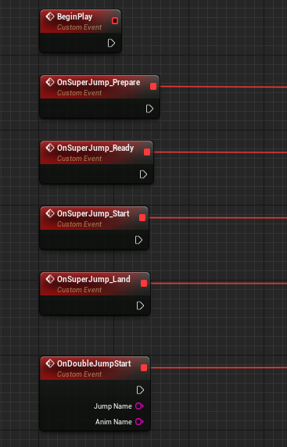
OnSuperJump_Prepare - Вызывается при подготовке к прыжку.
OnSuperJump_Ready - Вызывается как только персонаж готов совершить прыжок.
OnSuperJump_Start - Вызывается в момент активации прыжка.
OnSuperJump_Land - Вызывается в момент приземления после супер прыжка.
OnDoubleJumpStart - Вызывается при двойном прыжке.

Умение двойной прыжок:
Умение двойного прыжка позволяет совершать персонажу дополнительные прыжки в воздухе.Для запуска умения используется следующая функция:
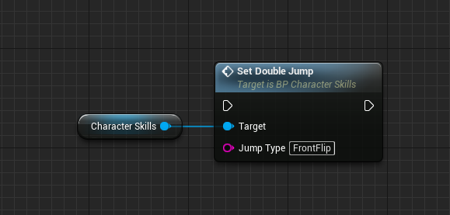
По умолчанию SetDoubleJump вызывается при нажатии на кнопку прыжка (Пробел). В параметре JumpType указывается тип прыжка, прыжков можно создать любое количество с разными параметрами. Рассмотрим настройки умения “DoubleJump”:
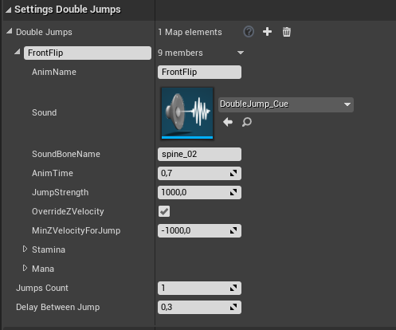
DoubleJumps - Мап переменная в которой создаются параметры для прыжков, можно создать любое количество прыжков и в функции вызова умения указывать имя какой именно нужно запустить прыжок. По умолчанию добавлен один прыжок “FrontFlip” (сальто вперед).
AnimName - Название анимации прыжка. Сама анимация указывается в “AnimBP_CS” в категории “Animations Double Jump” и присваивается имени (мап переменная).
Sound - Звук при совершении данного прыжка.
SoundBoneName - Название кости скелета персонажа от которой будет производится звук.
AnimTime - Время анимации прыжка.
JumpStength - Сила прыжка.
OverrideZVelocity - При включенном параметре сила прыжка будет перезаписывать текущую скорость персонажа по оси Z (вертикаль), при выключенном скорость будет добавляться к текущей скорости персонажа.
MinZVelocityForJump - Минимальная скорость персонажа по вертикали для выполенение данного прыжка, это полезный параметр когда к примеру вы хотите исключить возможность второго прыжка при падение персонажа.
Stamina - Настройки затрат стамины при прыжке.
Mana - Настройки затрат Маны при прыжке.
JumpCount - Количество возможных прыжков до приземления персонажа. Это может быть полезным когда планиурется сделать серию прыжков в воздухе.
DelayBetweenJump - Задержка между прыжками (если прыжков несколько).

Дополнительные функции и переменные при использовании умения:
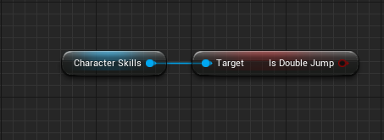

IsDoubleJump - Булевая переменная идентифицирующая состояние активного умения двойного прыжка.

Ивенты в классе эффекта (подробнее в разделе “Класс Эффектов”). Внимание класс эффектов совмещен с умение супер прыжка (указывается в категории “Settings Super Jump”) и имеет один ивент.

OnDoubleJumpStart - Запускается в момент выполнения двойного прыжка. JumpName - название типа прыжка, AnimName - Название анимации.

Умение уворачиваться (Dash):
Умение уворот позволяет персонажу уклоняться в стороны. В данном умении можно использовать как рут анимацию так и настраивать смещение при помощи кривой. Умение вызывается при помощи функции “SetDash”, по умолчанию при нажатии на кнопку V.
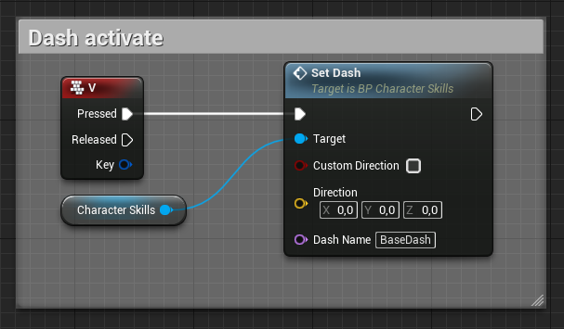
CustomDirection - По умолчанию направление задается в сторону указанную игроком при перемещении. Если требуется задать определенное направление то нужно включить данный параметр.
Direction - Направление указывается если опция выше включена.
DashName - Название уклонения (задается в настройках).

Настройки умения “Dash”:
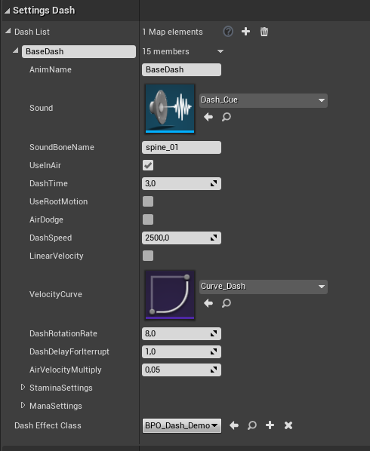
DashList - Список уворотов. К каждому увороту присваивается имя и его настройки - имя уворота указывается при вызове умения - функция “SetDash”.
AnimName - Название анимации уворота. Сама анимация указывается в “AnimBP_CS” в категории “Animations Dash” и присваивается имени (мап переменная).
Sound - Звук уворота.
SoundBoneName - Имя кости скелета пресонажа к которой будет привязан звук.
UseInAir - Можно ли использовать данный уворот в воздухе.
DashTime - Время уворота.
UseRootMotion - Использовать рут анимацию. Если да то параметры скорости можно пропустить.
AirDodge - Будет ли персонаж падать в воздухе при применении данного уворота, работает и с рут анимацией. Этот параметр полезен если требуется чтобы персонаж сохранял высоту при увороте.
DashSpeed - Пиковая скорость уворота.
LinearVelocity - Будет ли персонаж смещаться линейно или же с перепадами сокрости.
VelocityCurve - Если параметр линейного смещения отключен то нужно натроить кривую, как именно персонаж будет менять свою скорость во время выполнения уворота.
DashRotationRate - Скорость поворота персонажа к направлению уворота.
DashDelayForInterrupt - Через какое время можно прервать уворот.
AirVelocityMultiply - Множитель скорости при выполнении уворота в воздухе.
StaminaSettings - Настройки затрат стамины при увороте.
ManaSettings - Настройки затрат маны при увороте.
DashEffectClass - Класс эффектов для уворота.

Дополнительные функции и переменные при использовании умения:
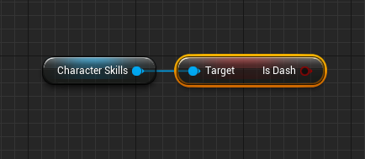
IsDash - Булевая переменная идентифицирующая состояние активного умения уворота.
Ивенты в классе эффекта (подробнее в разделе “Класс Эффектов”).
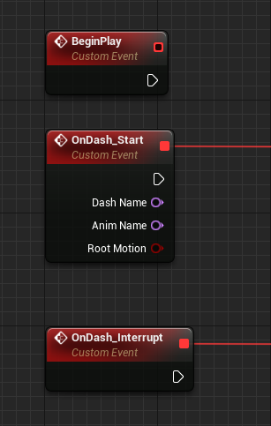
OnDash_Start - Вызывается при запуске уклонения. DashName - название уворота, AnimName - название анимации, RootMotion - является ли анимация данного уворота типом “RootMotion”
OnDash_Intterupt - Вызывается когда уклонение прерывается.

Умение Телепортация:
Умения телепортации позволяет персонажу моментально преодолевать расстояния. По умолчанию выбирается место для телепортации при помощи обзора, после сохранив позицию можно телепортировать персонажа в любое время. Телепортация вызывается при помощи следующих функций:
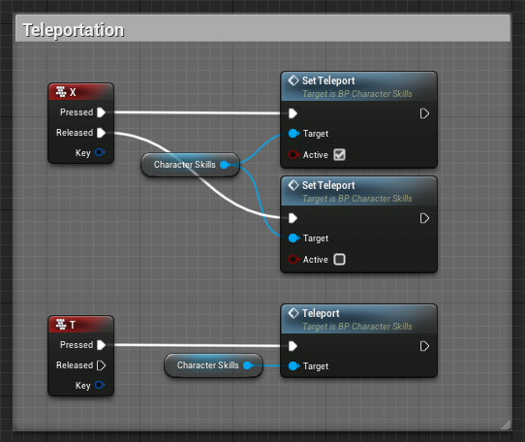
SetTeleport - Функция для определения точки телепортирования.
Teleport - Функция отвечающая за запуск телепортации.

Настройки умения Телепортации:
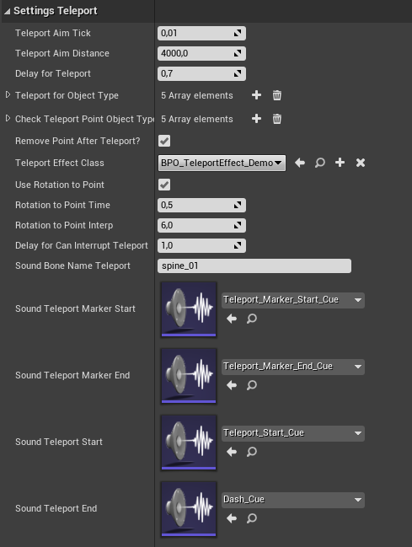
TeleportAimTick - Параметр указывается с какой периодичностью будет обновляться прицел для определения точки телепортации.
TeleportAimDistance - Максимальное расстояние на которое может телепортироваться персонаж.
DelayForTeleport - Задержка перед телепортацией после запуска. (например для проигрывания анимации).
TeleportForObjectType - На какие типы объектов сможет телепортироваться персонаж.
CheckTeleportPointObjectType - Какие типы объектов могут помешать телепортации.
RemovePointAfterTeleport - Удалять сохраненную позицию после телепортации?
TeleportEffectClass - Класс эффектов для умения телепортации.
UseRotationToPoint - Будет ли поворачиваться персонаж в сторону точки телепортации.
RotationToPointInterp - Скорость поворота персонажа в направлении места для телепортации.
DelayForCanInterruptTeleport - Через какой промежуток времени можно прервать телепортацию.
SoundBoneNameTeleport - К данной кости скелета персонажа будут привязаны звуки для телепортации.
Далее идут настройки звуков в различных состояниях телепортации.
Дополнительные функции и переменные при использовании умения:
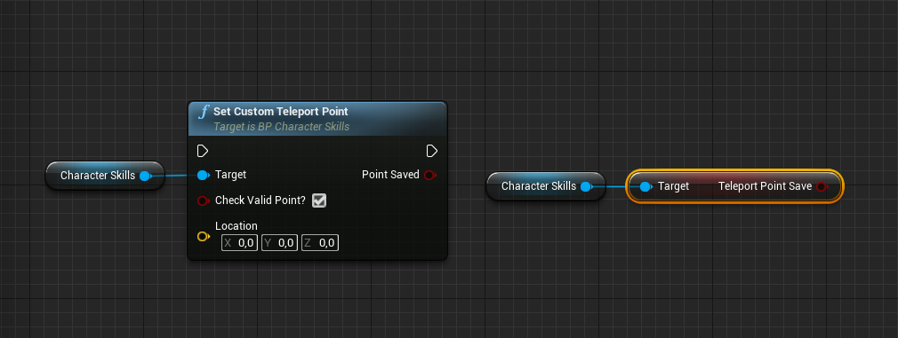
SetCustomTeleportPoint - С помощью данной функции можно задать точку для
телепорта. CheckValidPoint? - проверять ли возможность телепортироваться в данную локацию (проверяется размер персонажа и не мешают ли какие-нибудь объекты в данной точке). Location - локация которую нужно сохранить для телепортации. Параметр PointSaved определяет успешно ли локация сохранена для телепортации, если True то персонажу ничего не мешает телепортироваться.
TeleportPointSave - Есть ли сохраненная локация для телепортации.

Ивенты в классе эффекта (подробнее в разделе “Класс Эффектов”).
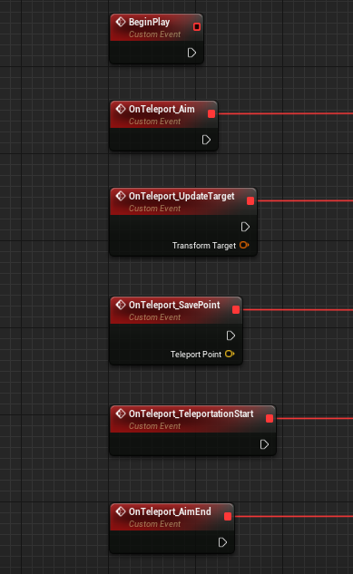
OnTeleport_Aim - Запускается во время прицеливания.
OnTeleport_UpdateTarget - Запускается во время обновления позиции. TransformTarget позиция прицела.
OnTeleport_SavePoint - Запускается во время сохранения точки для телепортации.
OnTeleport_TeleportationStart - Запускается во время старта телепортации.
OnTeleport_AimEnd - Запускается во время выхода из прицеливания.

Умение Магия:
Умени магия позволяет персонажу использовать левую руку для различных действий в том числе и магию. По умолчанию 3 типа стрельбы, одиночными, непрерывным огнем и по области (используется все тело персонажа). Перед прочтением настроек для магии рекомендовано ознакомиться с разделом “Класс Эффектов”, чтобы понимать как устроено умение, там подробно описана логика поведения умения.
Умения магии активируется при помощи следующих функций.

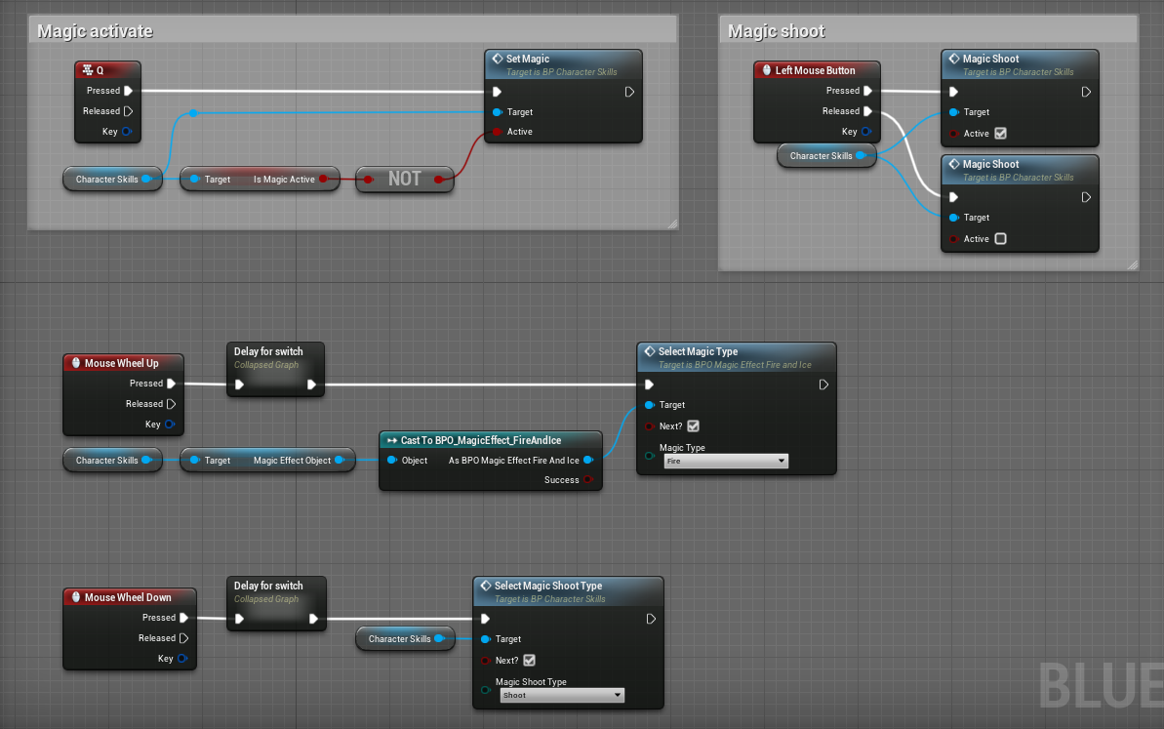

SetMagic - Активация или Деактивация умения.
MagicShoot - Стрельба магией.
SelectMagicShootType - Выбор одного из 3ех типов стрельбы.
SeletMagicType - Выбор типа магии, данная функция не является функцией Character Skills и вызывается из класса эффектов где и написана логика стрельбы огнем, льдом и электричеством.
Настройки умения Магии:
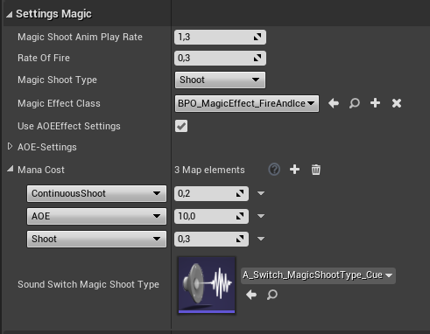

MagicShootAnimPlayRate -Скорость проигрывания анимации при стрельбе.
RateOfFire - Скорострельность одиночного огня магией.
MagicShootType - Текущий тип стрельбы.
MagicEffectClass - Класс Эффектов для магии.
UseAOEEffectSettings - Использовать АОЕ настройки из класса эффектов
AOE-Settings - Настройки АОЕ атаки. Более подробно рассматривается в разделе “Настройки Огня, Льда и Электричества”
ManaCost - Затраты маны для каждого типа стрельбы.
SoundSwitchMagicType - Звук смены типа стрельбы.

Дополнительные функции и переменные при использовании умения:

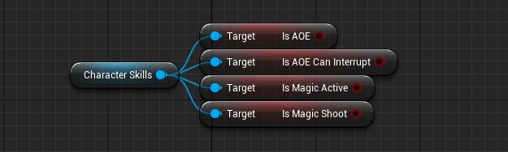

IsAOE - Определение состояние нахождение в AOE атаке.
IsAOECanInterrupt - Возможно ли прервать AOE в текущий момент.
IsMagicActive - Активирована ли магия в текущий момент.
IsMagicShoot - Определение состояние нахождение в стрельбе.
Ивенты в классе эффекта (подробнее в разделе “Класс Эффектов”).
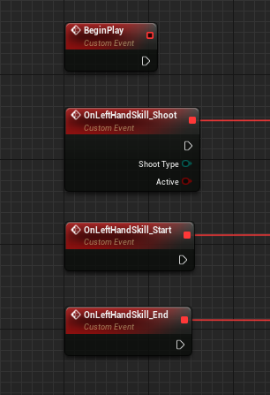
OnLeftHandSkill_Shoot - Запускается при стрельбе во время использования умения “магия”. ShootType - текущий тип стрельбы. Параметр “Active” определяет активна ли стрельба на пример у второго типа стрельбы, когда надо определить когда непрерывный огонь был деактивирован.
OnLeftHandSkill_Start - Запускается во время активации магии.
OnLeftHandSkill_End - Запускается во время деактивации магии.

Умение Телекинез:
Умение телекинеза позволяет персонажу влиять на объекты удаленно. Умение включается в себя помимо смещения объектов на расстоянии, еще и различное взаимодействие с ними, к примеру с врагами или со статичными объектами, такими как кнопки или двери. Внимание у физических объектов для взаимодействия с телекинезом должен быть включен параметр “Simulation Generates Hit Events”.
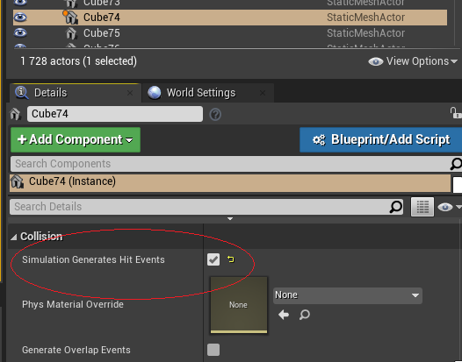
Телекинез активируется при помощи следующих функций:
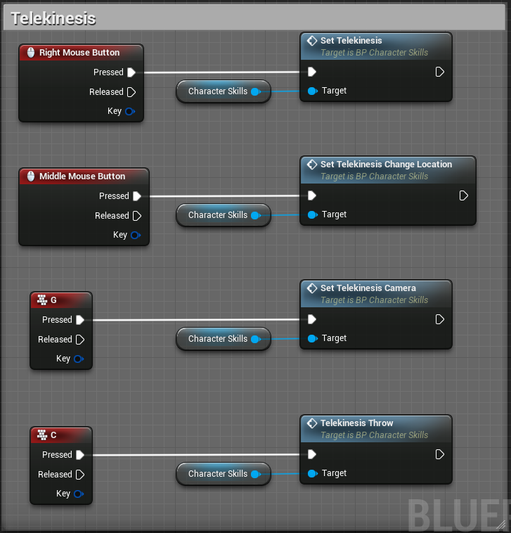
SetTelekinesis - Функция активирует телекинез и пробует захватить объект по направлению взгляда. Если объект уже захвачен то персонаж отпустит его.
SetTelekinesisChangeLoaction - Переход в режим перемещения объекта.
SetTelekinesisCamera - Подключение камеры во время телекинеза. (во время перемещения объектов вы не можете использовать обзор, для этого есть камера которая акцентируется на перемещаемом объекте.)
TelekinesisThrow - Функция бросает объект в сторону взгляда.
Также нужны дополнительные функции для перемещения объектов в пространстве, подключение данных функций рассматривается в разделе “Интеграция проекта”.

Настройки умения Телекинеза:
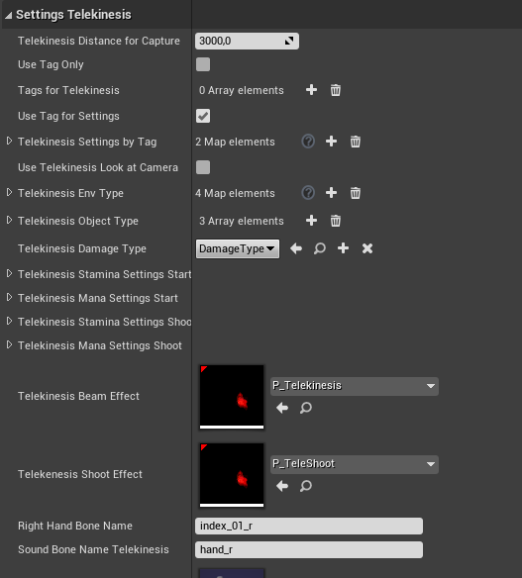
TelekinesisDistanceForCapture - Дистанция при которой возможен захват объекта.
UseTagOnly - Только объекты с определенным тегом подвержены Телекинезу.
TagsForTelekinesis - Теги для параметра выше.
UseTagForSettings - Использовать тег для настроек объекта. При выключенном параметре всегда будт использованы настройки “Base”.
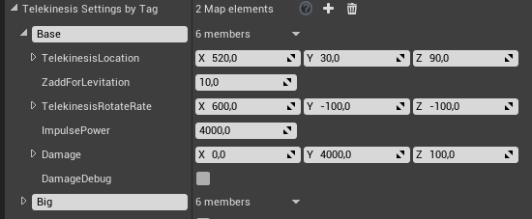
TelekinesisSettingsByTag:
TelekinesisLocation - Локация объекта относительно камеры персонажа.
ZAddForLevitation - Высота при которой объект будет левитировать в состоянии захвата.
TelekinesisRotationRate - Сила ротации объекта.
ImpulsePower - Сила импульса во время метания объекта.
Damage - Сколько наносит повреждений данный тип объектов, рассчитывается от скорости объекта при столкновении.
X - Минимальная скорость.
Y - Максимальная скорость.
Z - Количество повреждений.
Например если в момент столкновения у объекта была скорость 2000 то наносится 50 единиц повреждения.
DamageDebug - выводит значения повреждения и скорость объекта на экран, параметр создан для удобства настройки силы удара объекта.
UseTelekinesisLookatCamera - Будет ли по умолчанию включена камера для телекинеза. Камеру можно включать при помощи функции SetTelekinesisCamera описанной выше.
TelekinesisEnvType - Настройки типов взаимодействия с объектами. В данной структуре указываются различные типы взаимодействия с объектами которые имеют интерфейс “BI_Telekinesis”. Более подробно рассказано ниже.
TelekinesisObjectType - Типы объектов которые подвластны телекинезу.
TelekinesisDamageType - Тип повреждения от телекинеза.
TelekinesisStaminaSettingsStart - Затраты стамины при захвате объекта.
TelekinesisManaSettingsStart - Затраты маны при захвате объекта.
TelekinesisStaminaSettingsShoot - Затраты стамины при метании объекта.
TelekinesisManaSettingsShoot - Затраты маны при метании объекта.
TelekinesisBeamEffect - Эффект луча от правой руки до объекта.
TelekinesisShootEffect - Эффект при метании.
RightHandBoneName - Название кости правой руки у скелета персонажа.
SoundBoneNameTelekinesis - Название кости скелета персонажа у которой будут проигрываться звуки.
Далее иуди настройки звуков в различных состояниях телекинеза.

Дополнительные функции и переменные при использовании умения:
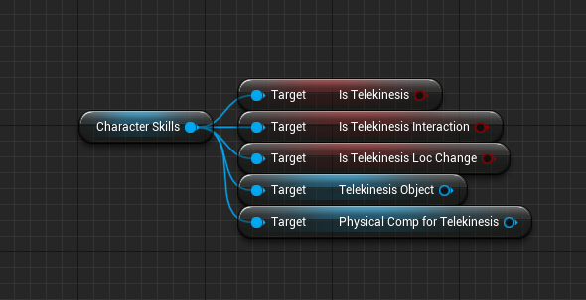
IsTelekinesis - Состояние активного навыка телекинеза.
IsTelekinesisInteraction - Состояние взаимодействия телекинеза. (BI_Telekinesis)
IsTelekinesisLocChange - Состояние перемещения объекта в текущий момент.
TelekinesisObject - Актор с которым в данный момент контактирует умение телекинеза.
PhysicalCompForTelekinesis - Компонент указанного выше актора с которым в данный момент контактирует умение телекинеза.

Взаимодействие с объектами при помощи телекинеза:
Взаимодействие с любыми акторами при помощи телекинеза осуществляется при помощи интерфейса “BI_Telekinesis”. Первым делом нужно добавить данный интерфейс к ключевому актору с которым вы хотите взаимодействовать. Интерфейс добавляется в ClassSettings=>Interfaces. После добавления интерфейса у вас появится функции в категории “Interface”.
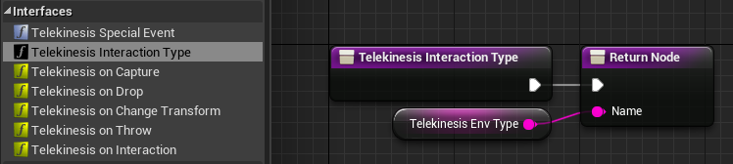
TelekinesisInteractionType - Функция которая переключает тип взаимодействия телекинезом с захвата объекта на взаимодействие с объектом. Переменная Name отвечает за тип взаимодействия. Если Name пустая то телекинез воспринимает объект как физический и захватит его для перемещения, если в Name указан тип взаимодействия то телекинез найдет этот тип и запустит систему взаимодействия. Как работает система взаимодействия:
1. Идет поиск типа взаимодействия в мап переменной TelekinesisEnvType
2. Далее запускаются ивенты в определенное время указанное в типе взаимодействия.
3. Вызывается функция у объекта посредством интерфейса TelekinesisOnInteraction
Типы взаимодействия указываются в переменной TelekinesisEnvType в настройках телекинеза.
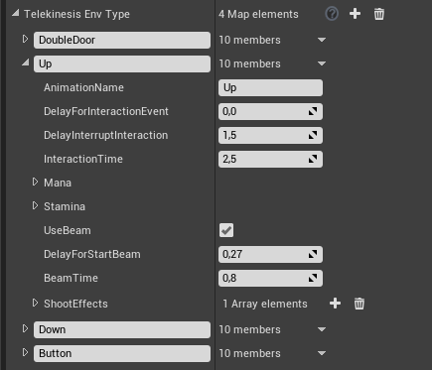
Рассмотрим тип взаимодействия “Up” по умолчанию это что-то, что будет поднято вверх при помощи телекинеза.
AnimationName - Название анимации данного взаимодействия у персонажа. Сама анимация указывается в “AnimBP_CS” в категории “Animations Right Hand Skill” и присваивается имени (мап переменная - TelekinesisEnvAnimations).
DelayForInteractionEvent - Время после которой будет вызван ивент у объекта.
DelayForInterruptInteraction - Время после которого можно прервать взаимодействие.
InteractionTime - Время всего взаимодействия.
Mana - Затраты маны при выполнении взаимодействия.
Stamina - Затраты стамины при выполнении взаимодействия.
UseBeam - Использовать эффект луча как при захвате объекта.
DelayForStartBeam - Время после которого активируется луч.
BeamTime - Время активного луча.
ShootEffects - Эффекты выстрелов. Указывается время после которого будет активирован эффект метания от телекинеза - можно указать несколько.
Видео туториал. В данном видео разбирается момент взаимодействия актора и персонажа при помощи телекинеза. В примере рассматривается сжатие сферы при воздействии телекинеза и дальнейшее её подбрасывание вверх. По такому же принципу вы можете делать взаимодействие с кнопками, врагами и прочим...
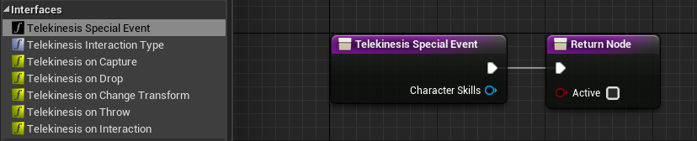
TelekinesisSpecialEvent - Функция вызывается перед тем как захватить объект. Здесь вы можете указать любую дополнительную логику. На примере куска стены объект изначально является не физическим. После вызова функции вы указываете, что кусок стены стал физическим и на выходе данной функции включите параметр Active - тем самым вы подтвердите, что у объекта был вызван специальный ивент и можно продолжать взаимодействовать на него телекинезом.

Мана и стамина:
Мана и стамина - дополнительные параметры которые можно использовать в создании умений и их настройке. Оба параметра не обязательны к использованию в умениях, но могут пригодится при обдумывании геймплея. Мана и стамина являются некими шкалами значения которых могут потребоваться для выполнения того или иного умения. Мана и стамина являются объектами (UObject) которые создаются при инициализации компонента “Character Skills”.

Настройки маны и стамины:
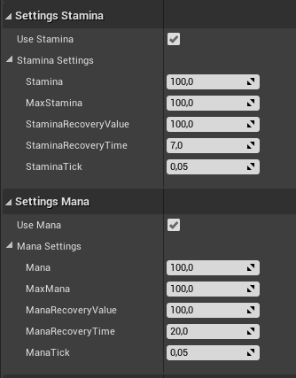

UseStamina - Использовать стамины, при выключенном параметре умения больше не будут запрашивать значения стамины.
Stamina - Текущее кол-во стамины.
MaxStamina - Максимальное значение стамины.
StaminaRecoveryValue - Максимальное значение стамины до которого она может восстановиться.
StaminaRecoveryTime - Время восстановления стамины.
StaminaTick - Промежуток времени для обновления восстановления стамины.
UseMana - Использовать стамины, при выключенном параметре умения больше не будут запрашивать значения маны.
Mana - Текущее кол-во маны.
MaxMana - Максимальное значение маны.
ManaRecoveryValue - Максимальное значение маны до которого она может восстановиться.
ManaRecoveryTime - Время восстановления маны.
ManaTick - Промежуток времени для обновления восстановления маны.
Дополнительные функции и переменные при использовании маны и стамины:
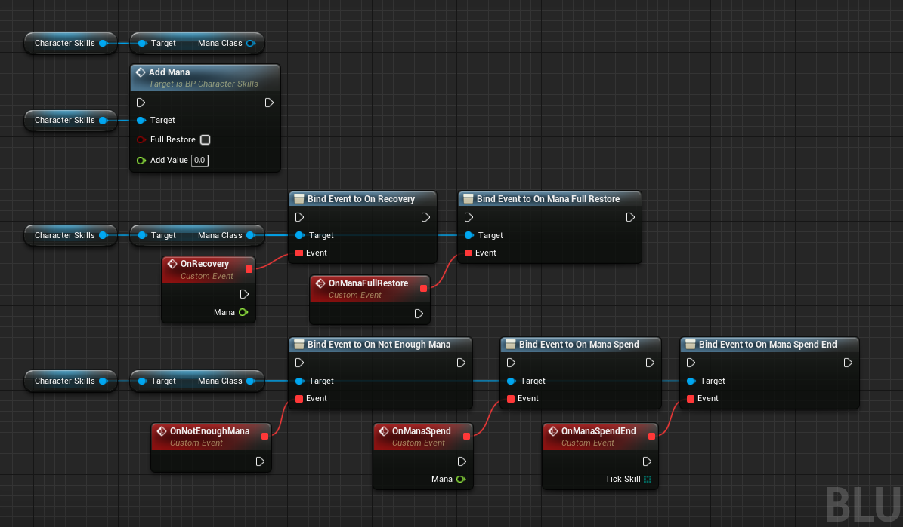
ManaClass - Ссылка на uobject класса маны.
AddMana - Функция добавления маны. Опционально - можно полностью востановить можно частично, функция будет полезна при применении различных предметов восстанавливающих ману.

Диспатчеры:
OnRecovery - Вызывается при восстановлении маны, может быть полезен при подключении значений к Hud. Mana - текущее значение маны.
OnManaFullRestore - Вызывается при полном восстановлении маны. При использовании функции AddMana=>FullRestore
OnNotEnoughMana - Вызывается когда недостаточно маны для выполнения.
OnManaSpend - Вызывается после затрат маны. Mana - текущее значение маны.
OnManaSpendEnd - Вызывается когда заканчивается непрерывное затрата маны.

Стамина работает по аналогии - Stamina Class.

Класс Эффектов:
Класс эффектов дополнительный Uobject который работает в связки с различными умениями и позволяет добавить к умениям любой сложности логику. Класс эффектов по умолчанию имеет необходимые ивенты различных состояний умения при вызове которых вы можете добавлять код, расширяя логику умения.
Взаимодействие между персонажем и классом эффектов производится по следующей схеме. В пешке вызывается инпут (нажатие кнопки), который запускает умение в компоненте “Character Skills”, тот после обработки умения выводит ключевые ивенты (у каждого умения ключевые ивенты свои) в класс эффекта после чего в дочернем классе эффектов эти ивенты перезаписываются добавлением дополнительной логики.
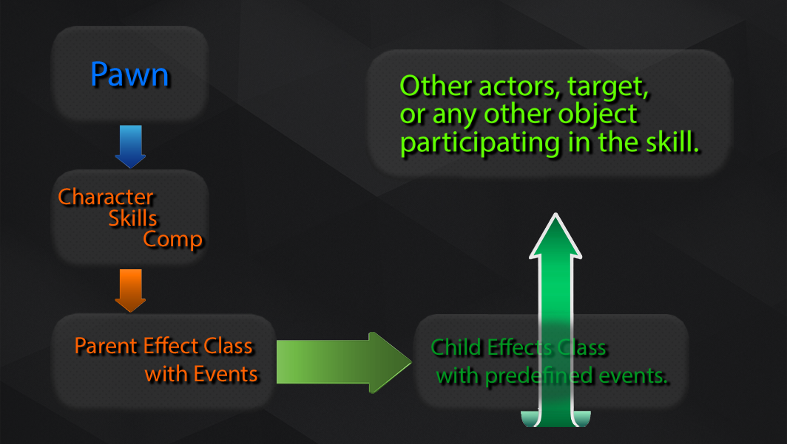

Разберем как устроен класс эффектов на примере магии. У магии есть класс эффектов содержащий в себе следующие ивенты. Описание ивентов в разделе “Умение Магия”.
В первую очередь чтобы добавить сюда дополнительную логику лучше создать дочерний объект, который никак не затронет родительский класс, но наследует все функции из него. По умолчанию родительские классы лежат по следующему пути:
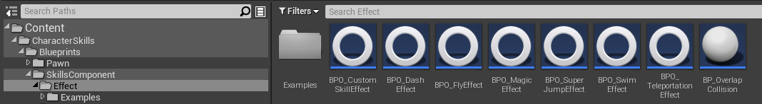
Дочерние классы находятся в папке примеров.(Examples)
Для создания дочернего класса используйте правую кнопку мыши и инструмент “Create Child Blueprint Class”.
Откроем уже созданный по данному принципу класс эффектов для магии, он находится по данному пути.
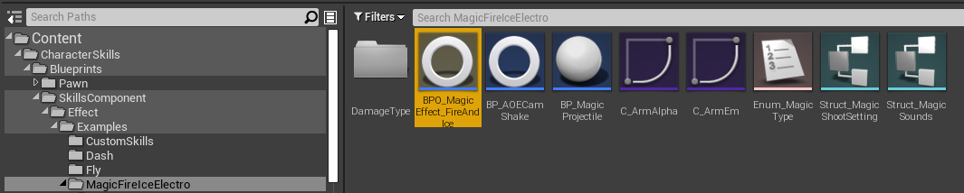

Первым делом вызываем ивент “BeginPlay” и добавляем сюда весь необходимый контент. Для магии использовалась магическая рука, звуки и эффекты огня, льда и электричества. Поэтому нужно добавить и прикрепить актор звука, после скелетал меш руки и партикл. При смене типа магии просто будут перезаписываться параметры данного контента, меняться звук, материал руки менять эффект и смена емитера в партиклах.
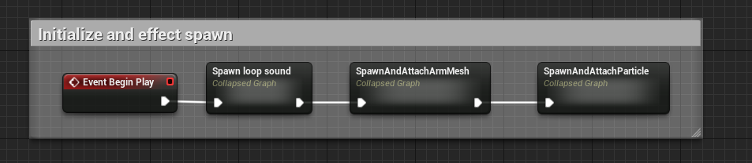
Контент для умения готов.
Добавляем ключевые ивенты OnLeftHandSkill_Start и OnLeftHandSkill_End.
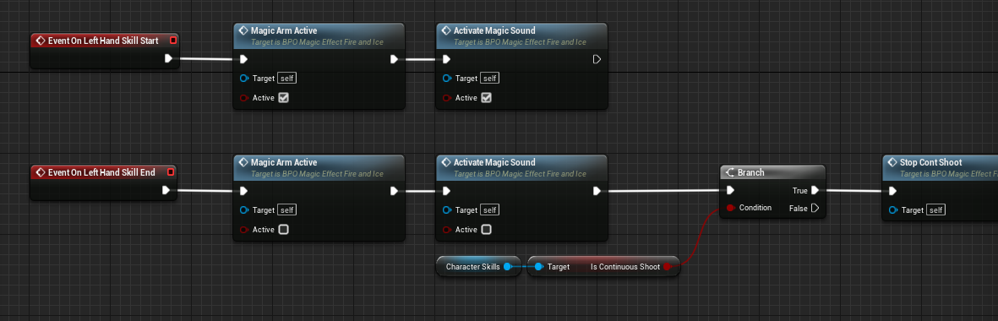
Эти ивенты отвечают за начало включения умения магия и выключения. Сюда добавляется логика включения отображение магической руки, звуков и эффектов и соответственно выключение когда умения деактивируется.
Далее у нас есть ключевой ивент OnLeftHandSkill_Shoot который запускается во время стрельбы. В данном ивенте нужно разбить логику на 6 частей. Три типа выстрела и три типа магии.
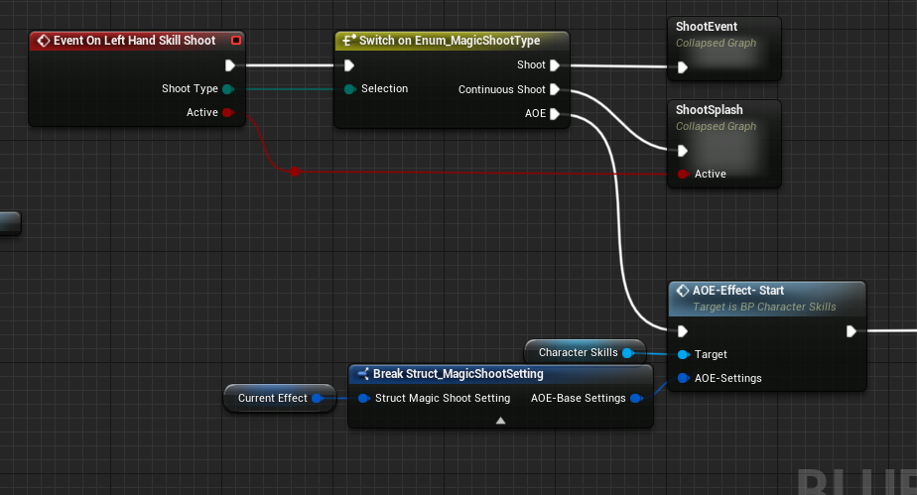
Вначале идет выбор типа стрельбы исходя из данных которые поступили от умения через ключевой ивент “OnLeftHandSkill_Shoot”. Далее идет выбор исходя из данных добавленных уже в классе эффекта, а это три типа магии.
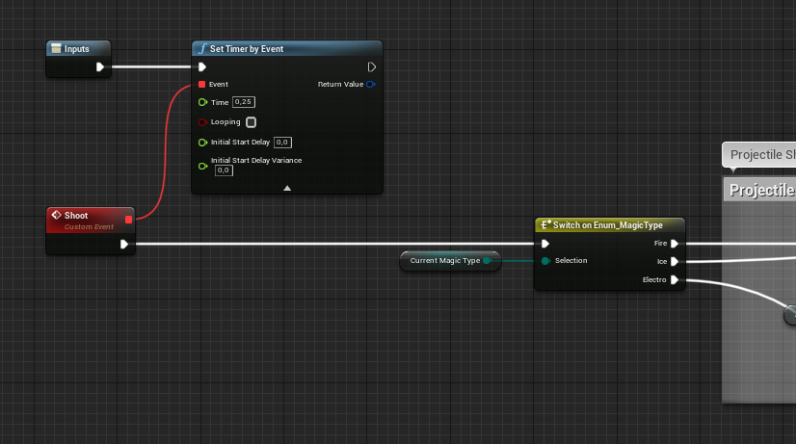
Тем самым логика никак не привязана к компоненту “Character Skills” и может быть расширена как этого требует геймплей.
Класс эффектов помимо ключевых ивентов текущего умения содержит в себе ссылку на компонент “Character Skills”, а “Character Skills” соответственно на вызывающего умение персонажа. Тем самым вы можете напрямую сослаться на персонажа.
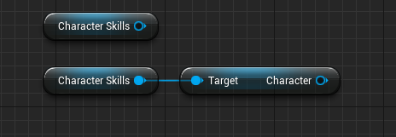
Ссылаться на класс эффектов можно всегда через ссылки в категории “Variables=>EffectUobjects”.
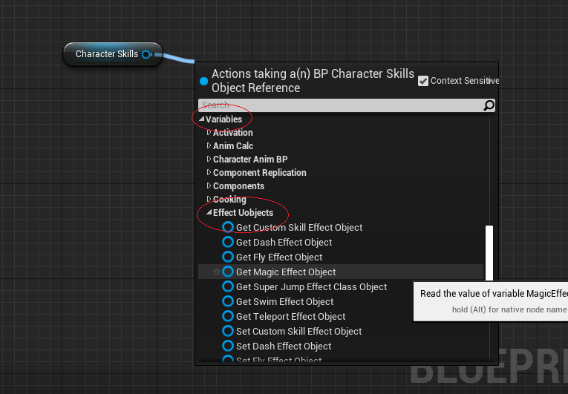
Например если нужно сослаться на класс эффектов из пешки, как это сделано при переключении типа магии.
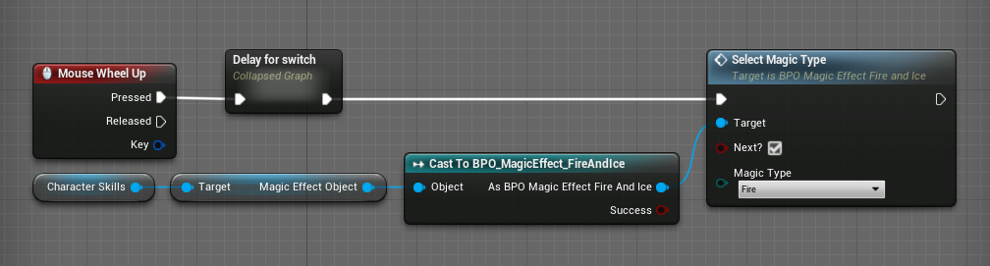

Таким образом вы всегда сможете дополнить логикой любое умение или подключить любые модули.

Настройки Огня, Льда и Электричества:
Настройки Огня, Льда и Электричества находятся непосредственно в классе эффектов “BPO_MagicEffect_FireAndIce” в категории “Magic Settings”.
Чтобы их увидеть нажмите на ClassDefaults.
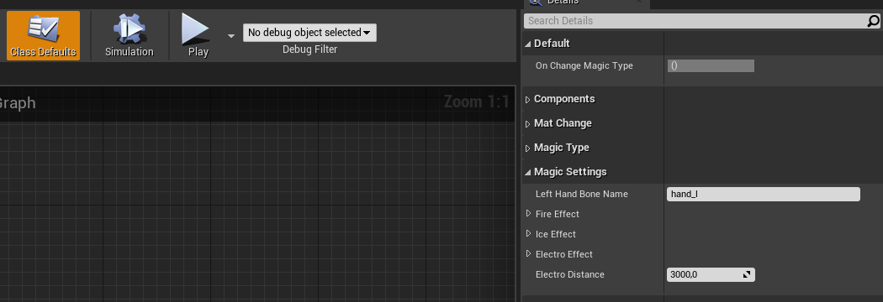
LeftHandBoneName - название кости левой ладони персонажа.
FireEffect - Настройки для огня.
IceEffect - Настройки для льда.
ElectroEffect - Настройки для электричества.
ElectroDistance - Максимальная дистанция одиночного выстрела электричеством.

Разберем более подробно настройки стиихии на типе огня.
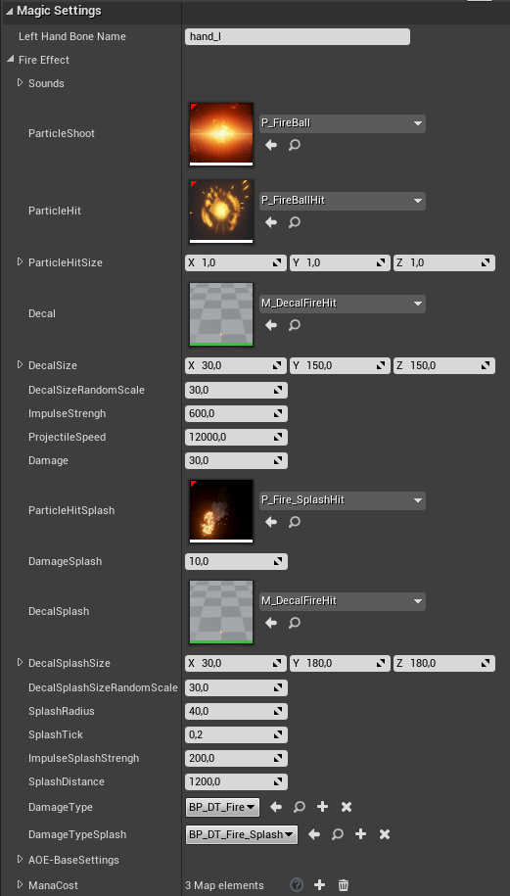
Sounds - Выбор звуки под различные состояние магии огня.
ParticleShoot - Партикл летящего снаряда от огня при одиночном выстреле.
ParticleHit - Партикл от удара снаряда.
ParticleHitSize - Размер партикла от удара снаряда.
Decal - Декаль которая появляется при ударе снаряда.
DecalSize - Размер декали.
DecalSizeRandomScale - Хаотичный размер декали в заданном пределе.
ImpulseStrengh - Сила импульса для физических объектов.
ProjectileSpeed - Скорость снаряда.
Damage - Кол-во повреждений от снаряда.
ParticleHitSplash - Партикл от соприкосновения огня с объектом при атаке по области.
DamageSplash - Кол-во повреждений при атаке по области.
DecalSplash - Декаль которая появляется при атаке по области.
DecalSplashSize - Рамер декали.
DecalSplashSizeRandomScale - Хаотичный размер декали в заданном пределе.
SplashRadius - Радиус атаки по области.
SplashTick - Промежуток времени через который наносятся повреждения по области.
ImpulseSplashStrengh - Сила импульса для физических объектов.
SplashDistance - Дистанция атаки по области.
DamageType - Тип повреждения для одиночного огня.(Именно по типу повреждений враги реагируют на стихии).
DamageTypeSplash -Тип повреждения для атаки по области.
AOE-BaseSettings - Настройки АОЕ атаки - мощная атак по области вокруг персонажа.
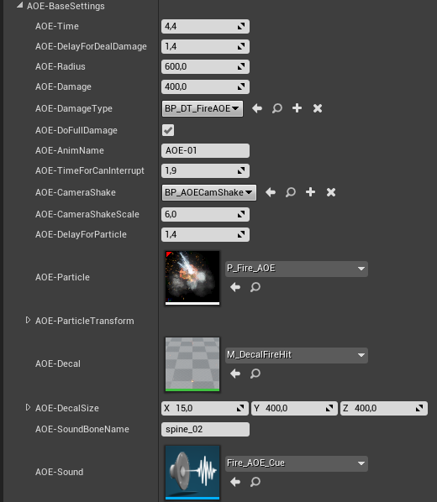
AOE-Time - Время AOE атаки.
AOE-DelayForDealDamage - Задержка после которой будет нанесено повреждение.
AOE-Radius - Радиус атаки.
AOE-Damage - Кол-во повреждения.
AOE-DamageType - Тип повреждения.
AOE-DoFullDamage - При включенном парамтере будет нанесено полнове повреждение, при включенном кол-во повреждения будет снижаться от расстояния до персонажа.
AOE-AnimName - Название анимации AOE атаки. Сама анимация указывается в “AnimBP_CS” в категории “Animations AOE” и присваивается имени (мап переменная).
AOE-TimeForCanInterrupt - Время через которое можно прервать AOE атаку.
AOE-CameraShake - Класс тряскиа камеры.
AOEDelayForParticle - Задержка для начала проигрывания партикла.
AOE-Particle - эффект АОЕ.
AOE-ParticleTransform - Трансформ партикла относительно персонажа.
AOE-Decal - Декаль
AOE-DecalSize - Размер декали
AOE-SoundBoneName - Название кости к которой будет прикреплен звук от АОЕ.
AOE-Sound - Звук AOE.
ManaCost - Затраты маны на каждый тип выстрела.
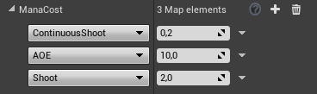

Custom Skill или конструктор умений:
Инструмент “Custom Skill” содержит в себе большее количество функций которые можно объединить в единую логику создавая уникальные умения.
“Custom Skill” активируется при помощи функции SetCustomSkill:
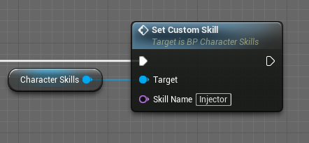
SkillName - Имя умения указанное в конструкторе.
Настройки “Custom Skill”:
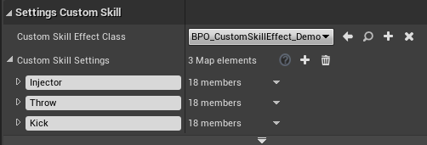

CustomSkillEffectClass - Класс эффектов для уникальных умения. (По умолчанию там написан код для спавна шприца и его анимации во время использования умения).
CustomSkillSettings - Настройки умений, к каждому умению присваивается имя, именно по имени и вызываются умения.

Настройки умения:
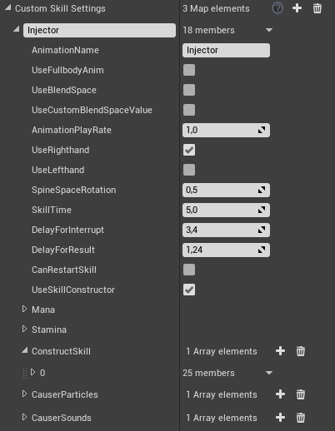

AnimationName - Название анимации умения. Сама анимация указывается в “AnimBP_CS” в категории “Animations Custom Skills” и присваивается имени (мап переменная). Если вы используете BlendSpace анимацию то добавляйте её в CustomSkillBlendSpaces, елси нет то в CustomSkillAnims.
UseFullbodyAnim - Будет ли использоваться все тело в умении. Например при ближних атакаха и подобном...
UseBlendSpace - Использовать Blendspace. По умолчанию Blendspace имеет 2 параметра и они присваиваются Yaw и Pitch, но вы можете изменить эти параметры на свои во время умения при помощи параметра ниже.
UseCustomBlendSpaceValue - При включенном параметре вам нужно будет указать свои данные для бленд спейса, при выключенном это будет Yaw и Pitch.
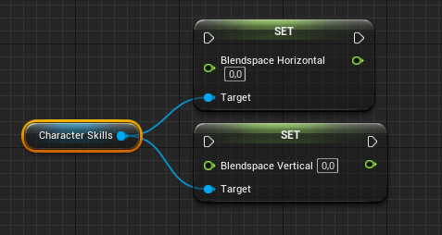

AnimationPlayRate - Скорость проигрывания анимации.
UseRighthand - Использовать правую часть тела.Персонаж на ходу будет использовать правую часть тела для анимации умения.
UseLefthand - Использовать левую часть тела. Персонаж на ходу будет использовать левую часть тела для анимации умения. При включенных обоих параметрах персонаж будет использовать всю верхнюю часть тела при движении.
SpineSpaceRotation - Сила влияния анимации на спину персонажа.
SkillTime - Продолжительность умения.
DelayForInterrupt - Период времени после которого можно прервать умение.
DelayForResult - Задержка после которой будет вызван ивент результата “OnCustomSkill_Result” в классе эффектов.
CanRestartSkill - Возможность перезапустить умение не дожидаясь его конца или прерывания.
UseSkillConstructor - Использовать дополнительные функции из конструктора.
Mana - Затраты маны.
Stamina - Затраты стамины.

Перейдем к настройкам конструктора. Вызвать конструктор в одном умении можно столько раз сколько этого требуется. К примеру при создании ближнего боя, первый раз можно вызвать конструктор для поворота персонажа к цели, а второй уже для нанесения урона или к примеру сначало на себя и потом по области.
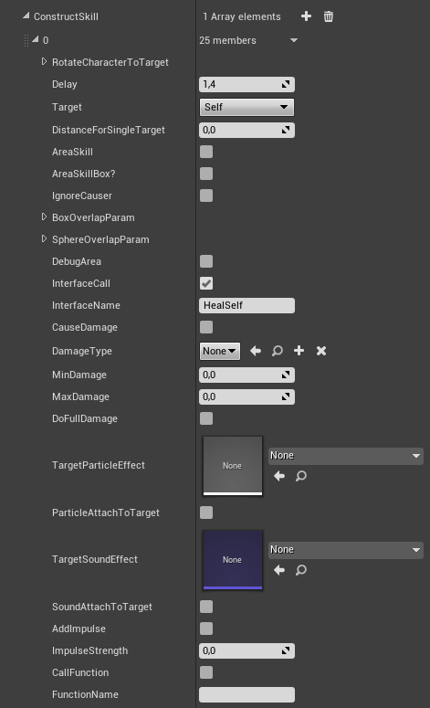

RotateCharacterToTarget - Позволяет повернуть персонажа к определенной цели.

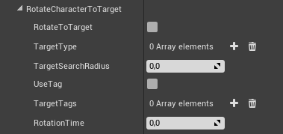
RotateToTarget - включить функцию поворачивание персонажа к цели
TargetType - Тип цели (например только павны и подобное..)
TargetSearchRadius - Радиус относительно персонажа для поиска цели.
UseTag - Использовать определенный тег.
TargetTags - Как тег будет являться для персонажа пометкой цели.
RotationTime - Время поворота к цели.
Delay - Задержка между вызовами конструктора умений.
Target - На кого будет распространяться умение.
Self - На себя, то есть на персонажа который вызывал умение.
LookAtTarget - В сторону обзора. На цель которая находится в прицеле.
Area - По области.
DistanceForSingleTarget - Дистанция определения цели для типа цели “LookAtTarget”.
ObjectTypesForSingleTarget - Типы объектов являющееся целью для типа цели “LookAtTarget”.
AreaSkill - Будет ли задействована область при типе цели “LookAtTarget”.
AreaSkillBox? - При включенном параметре будет использоваться куб для определения области в которой могут быть цели, при выключенном - сфера.
IgnoreCauser - Игнорировать персонажа который вызвал умение.
BoxOverlapParam - Параметры куба для определения области.

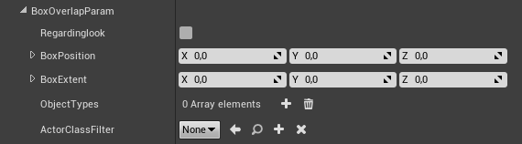

Regardinglook - При включенном параметре область будет располагаться относительно взгляда (относительно камеры).
BoxPosition - Относительная позиция куба.
BoxExtent - Размер куба.
ObjectsTypes - Типы объектов на которые будет распространяться умения.
ActorClassFilter - Учитываться будут только определенные классы акторов.

SphereOverlapParam - Параметры сферы для определения области.

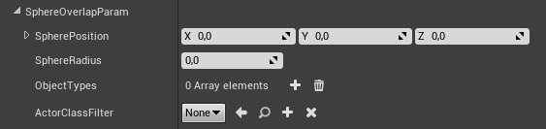

SpherePosition - Относительная позиция сферы.
SphereRadius - Радиус сферы
ObjectsTypes - Типы объектов на которые будет распространяться умения.
ActorClassFilter - Учитываться будут только определенные классы акторов.
DebugArea - Проверочная функция, отображает очертаниями область.
InterfaceCall - Вызов интерфейса у цели. Необходимо подключить интерфейс “BI_CharacterSkills” в актору у которого требуется его вызывать.
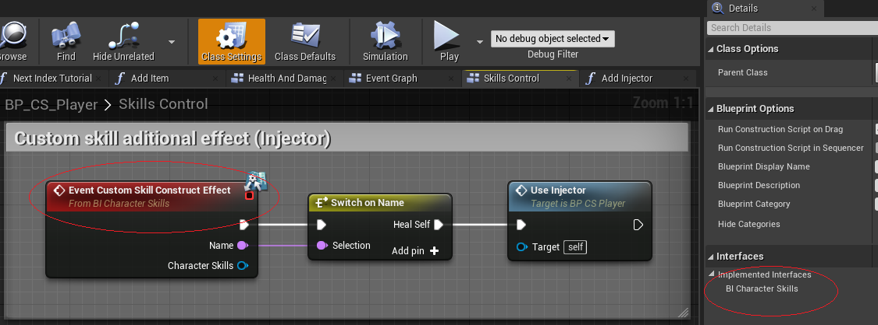
Например при использование шприца запускается функция у персонажа котоаря вычитает один шприц из имеющихся и восстанавливает здоровье.
InterfaceName - Имя в функции интерфейса “CustomSkillConstructEffect”, которая передается через интерфейс для определения того что именно вам нужно запустить.
CauseDamage - Умение наносит повреждение.
DamageType - Тип повреждения.
MinDamage - Минимальное повреждение от точки вызова до цели.
MaxDamage - Максимальное повреждение от точки вызова до цели.
DoFullDamage - Нанести максимальное повреждение - будет исопльзоваться только значение MaxDamage.
TargetParticleEffect - Эффект который проигрывается у цели.
ParticleAttachToTarget - Будет ли эффект привязан к цели. (Например огонь).
TargetSoundEffect - Звук который проигрывается у цели.
SoundAttachToTarget - Будет ли звук привязан к цели.
AddImpulse - Импульс для физических объектов.
ImpulseStrength - Сила импульса.
CallFunction - Вызов дополнительной функции в классе эффектов. Может быть такое, что данных из конструктора не достаточно для выполнения задуманного умения, тогда при помощи данного параметра вы можете вызвать любую дополнительную функцию.
FunctionName - имя функции в классе эффектов.
CauserParticles - Добавление эффектов к персонажу. (можно добавить несколько через задержку.)
CauserSounds - Добавление звуков к персонажу. (можно добавить несколько через задержку.)
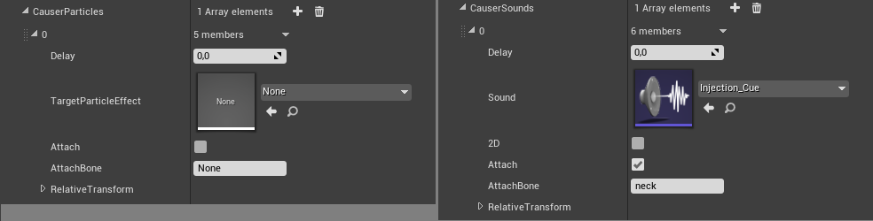
Дополнительные функции и переменные при использовании конструктора

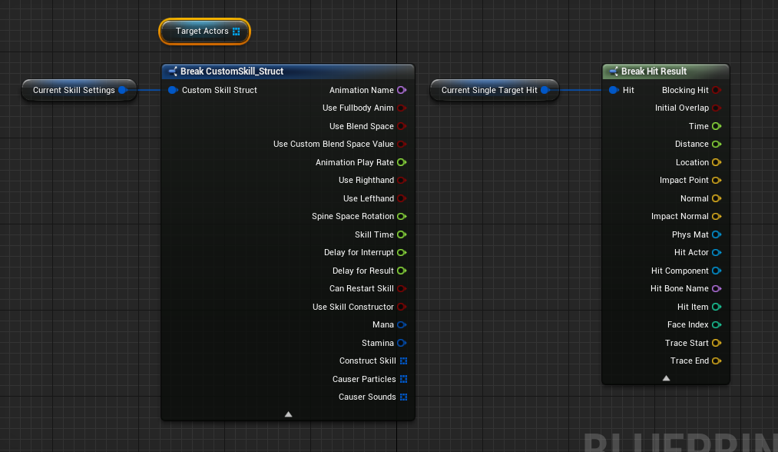

TargetActors - Массив целей которые заполняется после функций связанных с областью.
CurrentSkillSettings - Настройки текущего умения.
CurrentSingleTargetHit - “Hit” структура получаемая при типе цели “LookAtTarget”.

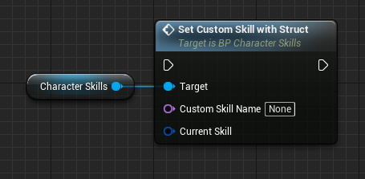

SetCustomSkillWithStruct - позволяет запустить умение вне базы которая хранится в компоненте “CharacterSkills”. Может быть полезна, когда например у вас будет отдельный компонент посвященный одним типам умений. (Ближний бой и подобное).

Ивенты в классе эффекта (подробнее в разделе “Класс Эффектов”)
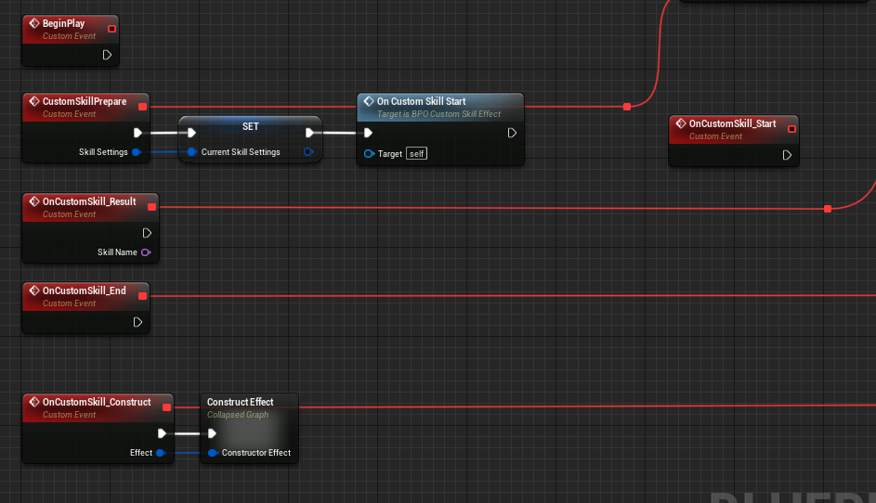
OnCustomSkill_Start - Запускается при активации умения.
OnCustomSkill_Result - Вызывается после опредленнйо задержке указанной в настрйоках. SkillName - имя умения которая вызвал результат.
OnCustomSkill_End - Вызывается когда умение закончило действовать.
OnCustomSkill_Construct - Вызывается при старте конструктора умений.

Таким образом при помощи конструктора с добавлением дополнительных функций можно создавать сложные умения которые влияют на несколько целей, включая визуальные эффекты.

Подключение и отключение умений:
Все умения имеют возможность быть отключенными для выборочного их использования. По умолчанию в примере используется поэтапное подключение умений в виде приобретения сил по прохождению уровня. Умения можно подключить или отключить в категории “Settings Available Skills”.

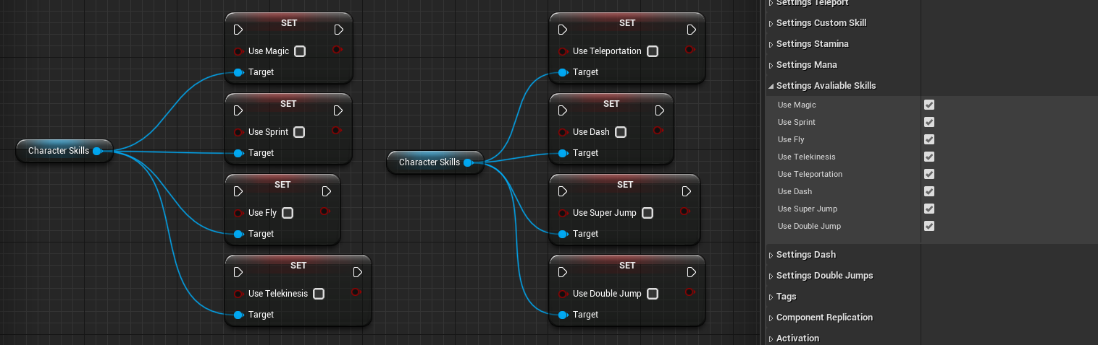

Дополнительная информация:
В проект включены два типа врагов - монстр и турель. Монстр умеет пользоваться ближним и дальним боем.Турель использует дальний бой и возможность перемещаться по воздуху. Оба класса написаны таким образом что могут быть добавлены в любой другой проект и будут работать, не требуя дополнительных модулей.

Враги реагируют на стихии посредством определения типа повреждений при получении повреждения. Пешкам добавлено несколько “Health” компонентов, каждый из которых отвечает за сопротивляемость стихиям. Работает по следующей схеме на примере электричества:
1. Враг получает повреждение.
2. Сверят тип повреждения - он относится к типу повреждения от электричества.
3. Наносится повреждение “Health” компоненту отвечающему за сопротивляемость к электричеству и если компонент опустошается (вызывается ивент Death), то персона оглушается и не может атаковать. Более подробно можно посмотреть в коде пешки.

Диспатчер “BackToBaseMovement” - вызывается когда персонаж возвращается в базовое перемещение вне “CharacterSkills”. Во время этого вызова меняется базовая скорость персонажа, его скорость вращения и тип перемещения, если у вас сложный персонаж, который часто меняет параметры перемещения то имеет смысл привязать логику к данному диспатчеру которая отвечает за текущие параметры передвижения вашего персонажа.

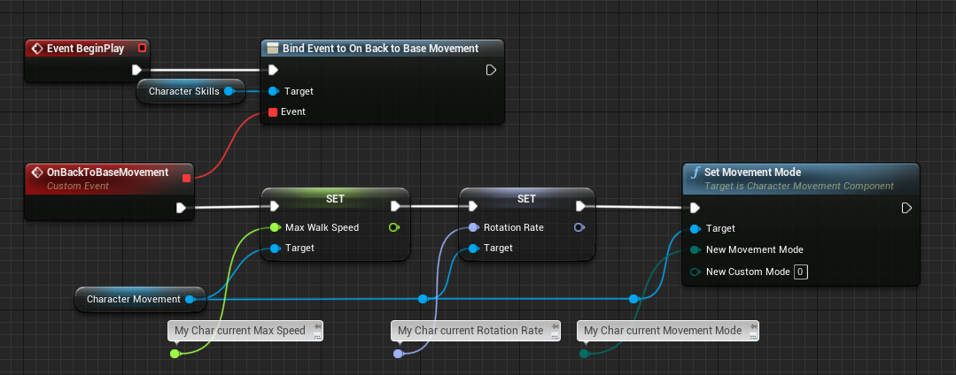

Если не указывать при вызове данного диспатчера свои параметры то компонент “Character Skills” будет указывать параметры которые были получены при инициализации. (BeginPlay)

Функция “Deactivate All Skills” деактивирует все текущие умения. Функция может быть полезна при переходах в катсцены или в различные другие состояния персонажа.
CharacterSkillsActive - Переменная идентифицирующая состояние активности навыков если хоть один навык активирован выдаст “True”.
MovementSkill - Переменная идентифицирующая состояние активности навыков перемещения, если задействован хоть одно умение связанное с перемещением (плавание, летание, уклонение, спринт, телекинез по время перемещения объекта) выдаст “True”.
